Annexe 1: Implementation Progress with RFU and National/Regional Levels

Mise à jour sur l'URF - Suivi et évaluation du projet avec l'AUA : En plus des réalisations fournies dans les sections précédentes de ce rapport, l'URF a également réalisé des progrès substantiels quant aux divers aspects, conformément à leur mandat donné dans la mise en œuvre du projet. Parmi les résultats, on peut citer :

i. Systèmes numériques et plateformes de base de données pour le suivi et l'évaluation en ligne de l'URF :

Le développement du système de rapports numériques du projet CEA Impact a été structuré en 3 phases : la phase de soumission des rapports, les phases de vérification et de génération des rapports, et enfin la phase de processus de paiement cumulatif. Les principaux faits marquants du système de rapport numérique de mai 2021 à octobre 2021 comprennent : (i) l'ajout de tous les jalons RLD 4.3 approuvés sur le système de reporting numérique ; (ii) l'achèvement du travail sur les bases de référence et les objectifs ; et (iii) la correction des problèmes techniques dans la fonctionnalité de la base de données des contacts.

L'URF a terminé toutes les itérations de la phase de génération de rapports. Le système de reporting numérique peut désormais produire des rapports d'avancement des centres sur des aspects tels que le cadre de résultats, les rapports cumulatifs sur les inscriptions et la publication, et bien d'autres. De plus, grâce à ce système ; l'équipe de la Banque Mondiale peut desormais vérifier l'état d'avancement général des centres, et effectuer le processus de vérification des composantes de l’ILD 6 directement dans le système.

Avec les demandes croissantes du projet, quelques modifications ont été apportées concernant la mise à jour des champs de soumission pour le RLD 4.1 (Accréditation du programme), l'expansion des domaines thématiques sur le système, et la mise à jour des champs de soumission pour le ILD 6.

La phase restante à achever est le processus de paiement. Cette phase comprendra les fonctionnalités suivantes : soumission des programmes de dépenses éligibles, génération de lettres de vérification et calcul des enregistrements de paiements cumulés. Il y aura également du travail à faire sur les champs de soumission pour les composantes de l’ILD 7.

ii. Initiatives de renforcement des capacités pour les institutions hôtes du CEA Impact :

L'URF a continué à offrir des webinaires de renforcement des capacités et des sessions d'information sur mesure pour les institutions du CEA Impact afin de soutenir la mise en œuvre des ILD 4.2 et 7.3 sur l'accréditation des programmes internationaux et des institutions, respectivement. À cette fin, des webinaires distincts ont été organisés du 3 juin au 8 juillet 2021, animés par six agences d'accréditation différentes, notamment : l'Agence pour l'éducation à la Santé Publique (APHEA), Belgique, la Royal Society of Biology (RSB), Royaume-Uni, l'Agence d'Accréditation pour les Programmes d'Ingénierie, d'Informatique, de Sciences Naturelles et de Mathématiques (ASIIN), l'Agence pour l'Assurance Qualité (AQAS), la CTI - Commission des Titres d'Ingénieur, et le HCREES. A la fin de ces sessions, les institutions étaient conscientes des exigences pour une accréditation institutionnelle réussie. Certains de ces centres ont déjà entamé les processus d'accréditation institutionnelle. De même, un webinaire ILD 5.3 sur l'entreprenariat et les innovations a été exécuté le 1er octobre 2021. Le webinaire a attiré des intervenants clés réputés à travers le continent, qui ont partagé des expériences et des éléments de meilleures pratiques sur l'entrepreneuriat et les innovations universitaires.

En plus des sessions décrites ci-dessus, l'AUA, en collaboration avec la Banque Mondiale, a également organisé un webinaire sur les stratégies de transformation numérique. Cette initiative se concentre sur cinq domaines clés pour aider les établissements à conduire systématiquement les changements nécessaires à la transformation numérique : La gestion et l'administration institutionnelles, l'éducation (enseignement et apprentissage), la recherche, la sensibilisation et la mise en réseau, et l'infrastructure numérique.
La première session d'introduction a eu lieu dans le but de fournir une feuille de route pour la transformation numérique. A la fin de cette session, une enquête a été distribuée à tous les participants des institutions hôtes CEA afin de fournir des informations sur leur statut dans les domaines de l'éducation, de la recherche et de la gestion numériques. A partir des résultats de l'enquête, 12 institutions hôtes CEA ont été sélectionnées pour poursuivre les démarches sur la transformation numérique. Un atelier spécial d'une semaine a été organisé du 11 au 15 octobre 2021 avec les 12 institutions sélectionnées. L'atelier a couvert les sujets suivants : Conduire le changement vers la transformation numérique : Education and Training Delivery at KOREATECH ; Mapping Higher Education Institutions onto the Sustainable Development Goals (SDGs) : Une étude de cas de l'Université d'Auckland ; Étude de cas : Améliorer l'engagement des étudiants grâce à l'enseignement numérique à l'ENSPY ; et Commercialisation de la recherche et des brevets.

iii. Missions de soutien à la mise en œuvre auprès des CEA :

Depuis le dernier atelier régional en mai 2021, la Banque Mondiale et l'AUA ont prévu d'ouvrir progressivement des missions de supervision avec la présence du personnel attitré, auprès des centres ayant besoin d'un soutien urgent ; pour leur permettre de rattraper leur retard dans la mise en œuvre des activités. Malheureusement, en août 2021, alors que les plans étaient en cours pour de telles missions, la variante Delta de COVID-19 a surgi, entraînant la suspension des missions en présentiel pour le projet. En conséquence, les missions virtuelles de soutien à la mise en œuvre se sont poursuivies et ont été organisées en engageant des experts en la matière avec leurs CEAs assignés, de juin 2021 à ce jour. Plus précisément, les missions visaient à préparer les CEA pour la révision à mi-parcours (réalisations des ILD, gains et utilisation des fonds) et à examiner les performances approuvées dans les plans de travail annuels de 2021.

L'URF a coordonné avec succès 22 missions dans 6 des pays participant aux projets (Bénin, Burkina Faso, Gambie, Ghana, Niger, Nigeria, Sénégal). Ces missions excluent les réunions spéciales tenues avec les centres du Niger, les centres du Togo, et le ministère de l’Enseignement Supérieur au Togo.

Le COVID continue d'être à l'origine des carences dans la mise en œuvre des activités. Les centres dont la performance n'est pas satisfaisante sont soutenus par des réunions spéciales/mensuelles pour accélérer leurs activités de mise en œuvre afin d'atteindre les objectifs de la revue à mi-parcours.

iv. Achat de services et de biens par l'URF :

Conformément à sa responsabilité principale de mise en œuvre de la plupart des activités de la composante 3 du projet d'impact du CEA (facilitation régionale et soutien à la mise en œuvre des centres), l'URF a (a) acheté des biens pour soutenir les activités du Secrétariat et (b) passé des contrats avec des entreprises et des particuliers pour fournir des services de conseil aux centres.

Les contrats de service suivants ont été signés et sont en cours d'exécution :
1. Vérification bibliométrique et validation ILD
2. 21 spécialistes en la matière pour soutenir les centres.
3. Développement d'une plateforme de suivi, d'évaluation et d'apprentissage
4. Responsable des achats - francophone
5. Chargé de l'environnement et des sauvegardes - Francophone
6. Renforcement des capacités en matière d'éducation numérique

Les consultances suivantes sont en cours d'exécution, autrement dit les processus de passation de marchés sont en cours : (i) Évaluation externe indépendante de l'impact des CEA sur le développement (ILD 2) ; et (ii) Consultant pour entreprendre des études de suivi des diplômés.

- Niveau national et régional - Suivi et évaluation du projet : Les unités nationales et régionales de facilitation du projet ont continué à fournir un soutien de supervision aux CEA conformément aux conventions de financement respectives signées. Le schéma ci-dessous résume les progrès réalisés par les unités nationales de facilitation, à savoir la Commission nationale des universités au Nigeria, la Commission ghanéenne de l'éducation tertiaire au Ghana, le ministère de l’Enseignement supérieur, de la recherche scientifique et de l'innovation au Burkina Faso, l'Unité nationale de coordination du projet en Gambie, et l'Unité Régionale de Facilitation de l'Association des Universités Africaines (Ghana).

i. Commission Nationale des Universités (NUC)

La NUC continue de consacrer ses efforts et ses ressources au lancement du projet CEA Impact dans le pays. Récemment, le projet CEA Impact a reçu l'approbation du Parlement dans le cadre du plan d'emprunt national du pays. De plus, l'accord de financement pour le CEA Impact a été signé. En outre, les accords de performance et de financement entre la NUC et les centres d'excellence ont été signés. De même, tous les centres ont atteint une préparation institutionnelle de base et complète pour la mise en œuvre du projet, comme indiqué dans les derniers rapports d'avancement. En outre, les plans de travail et d'approvisionnement du CEA Impact pour les centres d'excellence et l'UIP de la NUC pour 2021 ont été soumis et approuvés. Afin d'assurer un environnement bien structuré pour gérer la mise en œuvre des projets, le NUC a créé une Direction des projets spéciaux qui abrite la division de mise en œuvre du projet CEA Impact, et a déployé du personnel dans les domaines de la gestion de projet, de la comptabilité et des finances, du suivi et de l'évaluation, de la communication, de l'audit et des achats. Afin de renforcer les capacités des universités accueillant les centres, le NUC a organisé une formation sur la fourniture de contenu en ligne en partenariat avec le Worcester Polytechnic Institute (WPI), Massachusetts, USA. La formation a été facilitée par le Nigerian Research and Education Network (NgREN).

En outre, un logiciel de comptabilité robuste a été acheté, et plusieurs formations ont été organisées avec succès pour les comptables, les agents financiers et les auditeurs de l'Unité d'exécution du projet CEA Impact et des centres CEA Impact. En outre, sur la plateforme Client Connect de la Banque mondiale ; des comptes de projet ont été ouverts avec des signataires approuvés par l'UIP et les centres CEA Impact. Pour assurer une communication efficace des activités, événements, annonces et autres du NUC et des centres, le site web CEA Impact a été mis à jour avec un contenu pertinent. Le PIU du CEA Impact à NUC a identifié les programmes internationaux et les agences/organismes d'accréditation institutionnelle pour l'enseignement supérieur, et a partagé les détails avec les centres. Les centres progressent vers l'accréditation internationale avec les agences d'accréditation sélectionnées.

Le NUC procède actuellement à l'acquisition de serveurs de calcul haute performance, d'équipements de réseau, d'équipements Wi-Fi extérieurs, de systèmes de gestion de l'apprentissage (LMS) et de Systèmes de Gestion Électronique des Données (EDMS) pour les projets CEA Impact et SPESSE (Sustainable Procurement, Environmental, Social Standards Enhancement). Le NUC a développé un plan d'action contre le harcèlement sexuel, ainsi que les termes de référence pour l'engagement d'un consultant spécialisé sur les question de Violence Basée sur le Genre (GBV). Le consultant VBG soutiendra l'Unité de Programme CEA Impact dans le développement du plan d'action SE/SH (Exploitation Sexuelle/Harcèlement Sexuel). Les responsables de l'Unité d'Information et des Centres CEA Impact ont participé à la Mission Virtuelle des Centres du CEA Impact sur l’ILD 4.3 - Amélioration de l'environnement d'enseignement et de recherche ainsi que sur l’ILD 7.

ii. Commission de l'enseignement tertiaire du Ghana (GTEC) - Ghana (anciennement Commission Nationale de l'Enseignement Tertiaire (NCTE))

Au cours des six derniers mois, la GTEC, sur la base de son plan de travail approuvé, a mené de nombreuses activités, dont certaines sont toujours en cours. L'une des principales activités réalisées par le NFU a été l'organisation réussie d'un atelier de formation sur les garanties environnementales et sociales, le suivi et l'évaluation, et la dotation et la collecte de fonds indépendants en septembre. Cet atelier de formation faisait suite à un atelier précédent organisé en avril sur la gestion financière et la passation de marchés. Les participants comprenaient les principaux employés des centres (les chefs de centre et leurs adjoints, les gestionnaires de projet, les spécialistes financiers, les spécialistes des marchés publics, les spécialistes du suivi et de l'évaluation et les spécialistes des sauvegardes). Les participants ont reçu un certificat pour leur participation. L'AUA a été invitée à participer et à faire des présentations sur certaines des tâches clés attendues des centres dans la mise en œuvre de leurs activités.

Le NFU est également engagé dans plusieurs activités d'approvisionnement dans le cadre de l'opérationnalisation de son plan de travail annuel. Par exemple, des appels d'offres ont été ouverts et une évaluation des offres a été réalisée pour l'acquisition d'un véhicule 4x4 SUV qui sera utilisé pour les activités du projet. De même, une évaluation des offres a été réalisée pour sélectionner un consultant chargé de mettre en place une installation de vidéoconférence, et de développer un site Internet dédié à CEA Impact. Ces activités devraient être terminées avant la fin de l'année 2021.

Le GTEC prévoit d'organiser une réunion d'évaluation nationale le 29 octobre 2021 avec les 9 centres et leurs équipes. Cette réunion sera l'occasion de discuter, entre autres, de l'état d'avancement de chaque centre, des défis auxquels les centres sont confrontés, et de proposer des suggestions pour remédier à certains de ces défis.

iii. Le Ministère de l’Enseignement Supérieur, de la Recherche Scientifique et de l'Innovation (MESRSI) - Burkina Faso

Le Ministère de l'Enseignement Supérieur, de la Recherche Scientifique et de l'Innovation (MESRSI), en tant que facilitateur national de CEA Impact au Burkina Faso ; a continué de fournir un soutien technique à ses quatre centres CEA Impact. Parmi les réalisations, on peut citer le Comité de Révision (CR) du programme budgétaire "Enseignement Supérieur" présidé par le Secrétaire Général du MESRSI. L'ordre du jour de la réunion comprenait un examen de la mise en œuvre technique et financière des activités du CEA Impact, des discussions sur les défis rencontrés par les équipes CEA ; et un plan pour les prochaines étapes. De plus, le 15 septembre 2021, l'Unité de coordination nationale a tenu une réunion avec le ministre de l'Enseignement supérieur, de la Recherche scientifique et de l'Innovation pour faire le point sur les activités des CEA en vue de l'examen à mi-parcours. Il a été convenu qu'une réunion plus large soit tenue avec tous les acteurs des centres d'excellence (les responsables des institutions hôtes CEA, la chaîne financière, les équipes CEA et la coordination nationale), afin de trouver des solutions aux problèmes qui entravent l'utilisation des fonds du projet.

Il convient également de noter que le ministère a acquis des licences pour le logiciel de gestion financière TOM2PRO qui ont été mises à la disposition des cinq CEA du Burkina Faso. Dans le cadre des bonnes pratiques financières, la Coordination Nationale a engagé un auditeur externe pour réaliser les audits financiers des cinq CEA pour l'année 2020, et des deux universités pour l'année 2018 (les universités pour l'année 2018 (Université Nazi BONI qui abrite le CEA ITECHMTV et Université Joseph KI-ZERBO qui abrite le CEA CFOREM et CEFORGRIS).

Dans le cadre de l'initiative PASET/RSIF, la coordination a participé à une réunion en visioconférence le 13 août 2021 suite à un appel lancé par l'ICIPE pour recruter quatre universités supplémentaires qui accueilleront des étudiants dans le cadre du programme RSIF. Au cours de cette réunion, le Centre d'excellence pour la formation et la recherche en sciences et technologies de l'eau et de l'environnement en Afrique de l'Ouest et du Centre (2iE) a été sélectionné.

Enfin, la Coordination Nationale a mis en place un mécanisme de visibilité des activités du projet CEA Impact au niveau national comprenant (i) la production d'un publireportage audiovisuel sur les activités des cinq CEA et celles de la Coordination Nationale ; et (ii) la création d'une page web pour la coordination et les centres d'excellence via un lien sur le site du Ministère de l'Enseignement Supérieur.

iv. Unité de Coordination du Projet, Gambie

Au cours de cette période, le Centre émergent, qui dépend de l'Institut de Formation Technique de Gambie (GTTI), a franchi un certain nombre d'étapes importantes, dont la phase finale du processus de transformation du GTTI en une université des sciences, d'ingénierie et de technologie (USET). Ceci après avoir épuisé toutes les procédures nécessaires requises par l'Autorité Nationale d'Accréditation et d'Assurance Qualité (NAQAA), mandatée par le gouvernement de la Gambie pour accréditer et autoriser les universités établies en Gambie. Des contrats ont été signés avec l'université des sciences, de l'ingénierie et de la technologie Kwame Nkrumah et l'université De MontFort de Leicester au Royaume-Uni.

Pour répondre aux exigences de la Banque Mondiale, la création de l'USET a été suivie par la nomination d'un administrateur universitaire chargé de superviser les programmes de mentorat, les programmes éducatifs et le processus de transformation, pendant la période restante du projet CEA Impact. Deux ILD (ILD 4.3 et ILD 7) ont été soumises pendant l'année sous revue, et sont en cours d'évaluation par l'AUA et la BM. Dans le cadre du ILD 4.3, le centre émergent a soumis les travaux de génie civil pour le nouveau campus de l'USET afin de construire trois facultés (civile, mécanique et électrique/électronique) qui comprennent également des équipements de laboratoire, des installations d'enseignement et d'apprentissage intelligentes. Dans le cadre de l’ILD 7, le centre, sous la direction de l'administrateur de l'université, développe la stratégie régionale pour USET.

La première année des programmes BSc. (licences) est à son stade final et les étudiants ont commencé leurs examens de fin d'année académique pour passer en deuxième année. Des professeurs du KNUST ont visité le centre pour la période de cette année académique afin de donner des cours comme stipulé dans le contrat avec le GTTI. L'admission de la deuxième cohorte du programme BSc dans le cadre du Centre émergent STEE commencera en janvier pour coïncider avec la publication des résultats du WASCE. Les étudiants en doctorat au Ghana ont également terminé leurs cours, et certains travaillent sur leurs propositions de recherche ; tandis que d'autres travaillent déjà sur leurs recherches. Ceux qui en sont au stade de la recherche ont reçu leur soutien à la recherche avec la recommandation de leurs superviseurs. Le ministère de l'Enseignement supérieur, de la Recherche, de la Science et de la Technologie a sécurisé le site de l'université pour la construction du nouveau campus, et l'UCP a soumis la version finale de l'ESMP et de l'EIA pour évaluation à l'AUA et à la BM.

Au cours de cette période, les principaux défis ont été (i) la coordination des programmes d'entrepreneuriat et d'assurance qualité proposés par la DMU et les programmes d'ingénierie proposés par le KNUST (il est souhaitable qu'avant la fin de l'année 2021, les deux parties parviennent à un accord sous la direction de l'administrateur) ; et (ii) le coût de l'Internet (MB Data pour la connectivité) pour les cours en ligne.

- Mise à jour du composant RSIF
- Résumé des progrès globaux réalisés dans le cadre du premier et du deuxième CEA Impact

      - Cinq pays CEA Impact (Bénin, Burkina Faso, Ghana, Nigéria et Sénégal) contribuent au RSIF comme le montre le tableau X ci-dessous. La signature des accords subsidiaires (AS), l’état d’avancement du plan de travail et le décaissement des fonds en sont à différentes étapes.

Tableau X : État des ententes, des autorisations et des premiers décaissements en octobre 2021

Pays | SA signé | Plan de travail partagé | Premier versement décaissé | Commentaires
Burkina Faso | 30-Juin-20 | Oui | Oui | Deuxième WP partagé; demande de décaissement soumise
Ghana | 16-Dec-19 | Oui | Oui | Deuxième WP partagé; demande de décaissement soumise
Senegal | 23-Juin-20 | Oui | Oui | Deuxième WP partagé; demande de décaissement soumise
Benin | 8-Fev-21 | Oui | Oui | Deuxième WP partagé; demande de décaissement soumise
Nigeria | Signé par icipe le 11-Feb-21 | Non | Non | L’Afrique du Sud est en cours de révision par le gouvernement du Nigéria

- Les étudiants sont recrutés dans les universités d’accueil africaines du RSIF offrant des programmes de doctorat de haute qualité dans l’un des cinq domaines thématiques prioritaires convenus par le PASET. Les domaines prioritaires sont les suivants: TIC, y compris les mégadonnées et l’intelligence artificielle; mineraux, génie minier et génie des matériaux; energie, y compris les énergies renouvelables; sécurité alimentaire et agro-industrie; et changement climatique. Les étudiants du RSIF consacrent de 6 à 24 mois à la collaboration en recherche dans une institution internationale avancée. Le nombre d’IPI est passé à 19 au cours de la période actuelle.

- Au total, 184 étudiants¹ ont reçu des bourses de doctorat RSIF à ce jour et 100 autres à la cohorte 4. Les étudiants progressent bien malgré certains retards liés au Covid : les étudiants de la cohorte 1 sont en alternance ; Les étudiants de la cohorte 2 fréquentent des universités d’accueil africaines (AHU) et l’appariement progresse bien; La cohorte 3 a terminé sa formation d’orientation en juillet 2021 et se rapporte au campus. Les publications d’étudiants du RSIF dans des points de vente de haute qualité évalués par des pairs ont maintenant dépassé les 50. Voir le dépôt numérique des publications de recherche des chercheurs du RSIF ici.
- Le RSIF a sélectionné une première série de bénéficiaires de subventions de recherche et d’innovation en 2020. Quatre des projets en cours ont été attribués de manière compétitive à des CEA au Nigéria. La deuxième série de bénéficiaires sera annoncée fin 2021. Ces subventions sont financées par un financement de contrepartie.
- Au total, 120 doctorants doivent être soutenus dans quatre cohortes du RSIF à partir des contributions des pays CEA, comme indiqué dans le tableau 4. Le recrutement des étudiants est basé sur le calendrier des contributions et le nombre de candidats admissibles disponibles. Il y avait moins de candidats admissibles des pays francophones, et environ 17 à 20 % du total des demandeurs étaient des femmes. Les contrats avec les étudiants nigérians financés de la cohorte 3 sont actuellement en suspens sous réserve de la signature de la SA par le ministère nigérian des Finances.

Tableau 4. Statut d’étudiant pour les pays contribuant par le biais de projets CEA

Pays | Date de fin | Montant  (en US$ millions) | Nombre d’étudiants à soutenir² | Répartition des étudiants par cohorte
 |  |  |  | Cohorte 1 | Cohorte 2 | Cohorte 3 | Cohorte 4
Burkina Faso | 31-Dec-23 | US$ 2 | 20 | n/a | 4 | 3 | 13
Ghana | 31-Dec-23 | US$ 2 | 20 | n/a | 10 | 9 | 1
Senegal | 31-Dec-23 | US$ 2 | 20 | n/a | 3 | 6 | 11
Benin | 30-Juin-24 | US$ 2 | 20 | n/a | n/a | 10 | 10
Nigeria | 30-Juin-24 | US$ 4 | 40 | n/a | n/a | 18 | 22

- Quatre autres universités d’accueil africaines (AHU) du RSIF ont été sélectionnées de manière compétitive pour offrir des programmes de doctorat à partir de la cohorte 4, portant le total à 15 AHU, trois par domaine thématique PASET. Parmi les ajouts récents à recevoir des doctorants RSIF à partir de 2022 figurent:
- L’Université d’Abomey-Calavi, Bénin, Centre d’Excellence des Sciences Mathématiques, Informatique et Applications (SMIA) et
- Institut 2iE, Burkina Faso, Centre d’Excellence pour la Formation et la Recherche en Sciences et Technologies de l’Eau et l’Environnement en Afrique de l’Ouest et du Centre (CEA-IMPACT 2iE).

- Des rapports d’avancement par pays du RSIF 2021 ont été préparés pour chaque pays contributeur et fournissent de plus amples détails sur les réalisations du RSIF à ce jour et les avantages pour les gouvernements³.

Benin | Burkina Faso | Ghana | Nigeria | Senegal
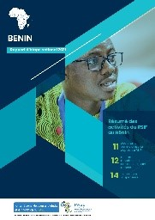 | 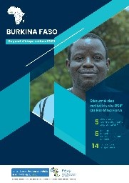 | 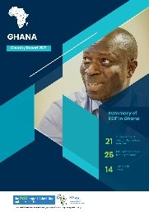 | 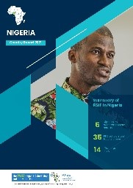 | 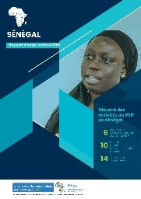
English | Français | English | Français | English | English | English | Français

- Principaux enjeux/défis avec le RSIF: L’accord entre l’icipe et le gouvernement du Nigéria n’a pas encore été signé. Certains étudiants ont déjà été récompensés par le Conseil exécutif du PASET (EB) dans le cadre de cet accord et sont maintenant retardés. Des discussions sont en cours avec le gouvernement du Nigéria. Les deuxièmes décaissements pour la plupart des accords ont été retardés en raison de la nécessité d’avis juridiques de pays (à l’exception du Ghana) qui ne semblent pas avoir été préparés auparavant.

- Prochaines étapes prioritaires avec RSIF
    - Finaliser l’accord entre l’icipe et le gouvernement du Nigéria pour permettre aux étudiants financés par le Nigeria de commencer leurs études de doctorat.
    - Finaliser les deuxièmes décaissements des quatre pays pour lesquels des accords sont en cours. Le suivi des avis juridiques est en cours.
    - L’appel à candidatures de la cohorte 4 a été clôturé le 7 octobre 2021 et devrait être sélectionné d’ici décembre 2021. Plus de 2100 demandes ont été reçues pour l’appel.
    - Renforcement du réseau, promotion de la collaboration régionale et internationale en matière de formation doctorale, de recherche et d’innovation, ainsi que soutien à l’accréditation RSIF AHUs.
    - Pré-conférence RSIF du 15 au 17 novembre 2021, en ligne avec table ronde sur le modèle sandwich RSIF et des conférenciers de UGB, MITIC, Sénégal entre autres. La conférence hybride RSIF organisée par l’Université Mohammed VI au Maroc est prévue pour mai 2022

- Réseaux thématiques inter ACE AUA/BM

L’Unité régionale de facilitation a poursuivi ses activités conduisant à l’opérationnalisation des réseaux Inter ACE. À partir du 5e atelier régional, une présentation spéciale a été faite pour annoncer officiellement les 8 réseaux sélectionnés ; après avoir fait l’objet d’un processus d’examen des régions mené par un comité d’évaluation indépendant (CEI) constitué par l’AUA. Un processus d’évaluation en deux étapes a suivi, à savoir une évaluation documentaire de deux jours des propositions par les évaluateurs indépendants ; et une réunion technique virtuelle d’une demi-journée pour discuter de l’évaluation avec les évaluateurs indépendants. Les réseaux retenus ont tous répondu aux commentaires fournis par la CEI, et ont été soumis à nouveau à l’AUA. Chacun des membres du réseau a reçu des lettres d’attribution de subvention avec des modalités et conditions claires du financement du réseau.

Pour relancer la mise en œuvre des activités de réseaux, chaque équipe a mené jusqu’à présent un certain nombre d’activités, y compris (i) des réunions de lancement pour clarifier les rôles et les responsabilités de chaque partenaire; (ii) des sous-comités spécifiques pour soutenir diverses fonctions, y compris la mobilisation de ressources supplémentaires pour le réseau; et (iii) un symposium du personnel et des étudiants pour partager les travaux de recherche en cours et tenir des réunions mensuelles de planification pour examiner les progrès réalisés jusqu’à présent. Le tableau ci-dessous fournit des informations sur les réseaux réussis dans le cadre de la collaboration Inter ACE.

S/N | Nom du réseau | Acronyme du réseau proposé | Nom du Centre principal | Centres partenaires
1 | West Africa Sustainable Engineering Network for Development | WASEND | KNUST Engineering Education Project (KEEP) | CoE EIE Benin STEE the Gambia  2iE  KEEP
2 | TRANSPORT AND LOGISTICS in SUSTAINABLE CITIES NETWORK | TL-SCN | AFRICAN CENTER OF EXCELLENCE IN LOGISTICS AND TRANPORT | CELT Djibouti CERVIDA TRECK
3 | Marine Litter Network | MALNET | Africa Center of Excellence in Coastal Resilience | C2EA - Benin AGIR ACECoR  VALOPRO
4 | West African Centers of Excellence for Energy Network | WACEENET | Africa Center of Excellence for Sustainable Power and Energy Development | RCEES - Ghana CERME - Togo ACEFUELS CEFOR ACESPEED
5 | WEST AFRICAN FOOD SAFETY NETWORK | WAFOSAN | AFRICA CENTER OF EXCELLENCE FOR FOOD SAFETY | PCMT - Guinea ACEMFS - Nigeria WACCIBP
6 | FOOD FOR WEST AFRICA | FOOD4WA | CERSA | CERSA AGRISAN WACCI CDA CEFTER
7 | AFRICAN DIGITAL EDUCATION NETWORK | ADEN | AFRICA CENTER OF EXCELLENCE ON NEW PEDAGOGIES IN ENGINEERING EDUCATION (ACENPEE) | ACEITSE - Nigeria CEA MS4MSSA ACETEL ACEMPEE
8 | REPRODUCTIVE, MATERNAL AND CHILD HEALTH ACE NETWORK | ReMCHAN | CENTER OF EXCELLENCE IN REPRODUCTIVE HEALTH INNOVATION (CERHI) | ACE PUTOR - Nigeria CEA PCMT- Guinea CERHI - Nigeria ACEPHAP -Nigeria ACEDHARS SAMEF ACEPHEM - Malawi

- Projet ACE PARTNER

Le projet ACE Partner continue de mettre en réseau des centres d’excellence autour des 4 thèmes prioritaires : Réseau ouest-africain pour les maladies infectieuses (WANIDA), NET-WATER, Digital Science and Technology (DSTN), puis Activités minières responsables et développement durable (AMR2D).

Les 4 réseaux thématiques développent et partagent des programmes de formation, co-construisent des projets scientifiques d’excellence, et conçoivent des actions pour renforcer les collaborations entre les secteurs académique et socio-économique. Malgré la pandémie de Covid-19 et en partenariat avec l’AUA, l’AFD et la Banque mondiale ; les coordinateurs du réseau ont pu organiser des visites inter-ACE en Guinée, en Côte d’Ivoire, au Ghana, au Bénin, au Sénégal, au Bénin et au Niger, et les réseaux que nous avons pu rencontrer physiquement, au Niger en juin 2021 ; pour échanger sur les activités minières responsables (AMR2D). Une réunion organisée par DSTN sur la science et la technologie numériques et la durabilité est prévue à Saint Louis, au Sénégal (CEA MITIC) du 6 au 10 décembre. Les centres d’AMR2D et de NET’WATER se sont réunis à Marseille, en France, en septembre 2021 pour participer au sommet mondial de l’UICN. De plus, WANIDA prévoit son symposium général début 2022.

Le projet soutient actuellement 42 boursiers inter-ACE, aux niveaux de la maîtrise et du doctorat travaillant sur des programmes scientifiques multidisciplinaires priorisés par des réseaux thématiques (restauration de sites miniers, gestion des risques climatiques, Covid-19, Big Data et cybersécurité, etc.), conduisant à la mobilité inter-ACE du personnel et des étudiants. Un programme de formation inter-ACE est conçu en fonction des besoins spécifiques soulevés par les membres du réseau. Plusieurs courtes sessions de formation sont diffusées autour de l’information scientifique et technologique, de la revue systématique, chercheur vs entrepreneur.

Le projet soutient actuellement la création de MOOCS, la rédaction d’articles scientifiques, la conception de projets de recherche pour des appels d’offres concurrentiels, des notes d’orientation et le transfert de connaissances. ACE Partner soutient le rapprochement des secteurs académique et socio-économique en identifiant les principaux acteurs privés publics, nationaux et internationaux en lien avec les actions de notre réseau. Ces acteurs sont abordés dans une logique de co-construction de programmes communs de recherche et développement, d’optimisation et de développement des programmes de formation d’ACE et d’accueil de stagiaires/stages.

En partenariat avec l’école de commerce KEDGE et des incubateurs locaux, ACE Partner a développé un programme de formation 100% numérique de pré-incubation pour soutenir la création de start-ups basées sur l’expertise académique du CEA. Huit start-up sont actuellement soutenues. Nous visons à travers cette approche numérique à renforcer les acteurs locaux de l’incubation et à encourager la création de nouveaux acteurs. Enfin, dans le cadre de la collaboration institutionnelle entre l’IRD et l’AUA en cours de signature, la collaboration entre les réseaux sera officialisée afin d’assurer des ponts entre les réseaux thématiques de l’AUA et du partenaire ACE. Pour plus d’informations, cliquez sur www.ace-partner.org

Transformation numérique

Lancement de l’appel C-CODE : L’AUA a lancé un appel à propositions détaillé le 3 juin 2021 à tous les centres avec une date limite du 25 juin 2021. Afin d’aider les candidats à comprendre les exigences de l’appel, des séances spéciales de questions et réponses ont été organisées par vidéoconférence le 18 juin 2021. Au total, 12 candidatures ont été reçues de 6 pays différents : 8 d’universités anglophones et 4 d’universités francophones. Il s’agit notamment du Nigéria : (Université du Nigéria, Nsukka; Université Bayero Kano; Université fédérale de technologie, Owerri; Université fédérale de technologie, Minna; Université Ahmadu Bello Zaria; Université nationale ouverte du Nigéria) Ghana : (Kwame Nkrumah University of Science and Technology, Kumasi; Université de l’énergie et des ressources naturelles, Sunyani) Guinee-Conakry: (Université Gamal Abdel Nasser), Bénin: (Université d’Abomey-Calavi), et Togo: Université de Lomé.

Sélection CCODE terminée: Tous les fichiers d’application ont été téléchargés sur un serveur MS SharePoint pour un accès facile par l’EPFL et l’AUA. Le processus d’évaluation comprenait deux étapes séquentielles : une vérification de la conformité et une évaluation documentaire des propositions soumises.

Les candidatures ont été évaluées selon une grille de 12 axes, représentant trois thèmes principaux :
- L’environnement technique et pédagogique actuel (point de départ)
- L’engagement et la capacité perçue de l’université à mettre en œuvre le projet (faisabilité)
- L’intégration du projet dans la vision et les plans plus larges de l’université (durabilité)
Toutes les demandes ont été évaluées par des experts de l’EPFL et de l’AUA. La sélection finale a été discutée et approuvée par l’EPFL, l’AUA et la Banque Mondiale.

Universités sélectionnées pour accueillir un C-CoDE :
- Bayero University, Kano, Nigeria – BU KANO
- National Open University of Nigeria, Abuja - NOUN
- University of Nigeria, Nsukka – UN NSUKKA
- University of Energy and Natural Resources, Sunyani, Ghana - UENR
- Université d'Abomey-Calavi, Cotonou, Bénin – UAC
- Université Joseph Ki-Zerbo, Ouagadougou, Burkina Faso – KI-ZERBO
Les résultats du processus de sélection ont été communiqués aux candidats retenus le 9
septembre 2021.

Réunion de lancement du C-CODE
Afin de fournir des informations supplémentaires aux universités sélectionnées et de lancer les aspects opérationnels du projet, une réunion de lancement avec les quatre universités anglophones a été organisée le 21 septembre et une autre avec les deux francophones le 22 septembre. Ces réunions ont été organisées en ligne (via Zoom) et ont été suivies à chaque fois par les chefs de projet, les coordinateurs académiques et les coordinateurs techniques de chaque université.

Les réunions ont été très utiles car elles ont aidé à clarifier plusieurs aspects organisationnels et techniques du projet et à créer une compréhension commune entre toutes les parties concernées. En particulier, les sujets suivants ont été exposés et discutés :
- Le rôle de l’équipe de mise en œuvre
- Le format et le calendrier des programmes de formation (experts, professeurs, techniciens)
- L’infrastructure physique et technique du C-CoDE

Documentation du projet CCODE :
Toutes les universités ont reçu la documentation requise pour l’infrastructure physique et technique à mettre en place, ainsi que les profils des stagiaires pour les différents programmes de formation. Toute la documentation fournie est facilement accessible sur le serveur SharePoint dédié géré par l’EPFL. Un calendrier opérationnel détaillé, mis à jour semaine après semaine ; a été présenté aux universités participantes. La représentation chronologique suivante fournit un résumé des opérations prévues entre octobre 2021 et la fin de juillet 2022 :

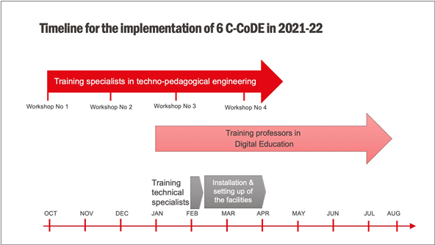

Lancement de la mise en œuvre du projet CCODE
- Formation d’experts en éducation numérique

Chaque université a identifié et confirmé 3 membres du corps professoral à former comme experts en éducation numérique.

Université | Genre | Nom de l’expert
BU KANO | F | Binta ABBA
 | M | Mustapha Mohammed BELLO
 | M | Auwalu Sani SALIHU
NOUN | F | Juliet INEGBEDION
 | M | John OPARADURU
 | M | Musa RUNDE
UN NSUKKA | M | Nnenna E. IBEZIM
 | M | Emmanuel Chukwudi IHEKWOABA
 | F | Uche C. OGBUEFI
UENR | F | Mary ANTWI
 | M | Felix Amankwah DIAWUO
 | M | Komlavi AKPOTI
UAC | F | Pélagie HOUNGUE
 | M | A. Zéphyrin Magloire DOGNON
 | M | Gaston KPOTIN
KI-ZERBO | M | Jacob SANWIDI
 | M | Paul Marie MOYENGA
 | M | Natéwindé SAWADOGO
 | M | Bapindié OUATTARA (as a free auditor)

- Les stagiaires ont été informés du programme et une semaine de préparation a été prévue pour la semaine du 27 septembre, afin que les stagiaires puissent se familiariser avec la plateforme de formation (Open edX) et étudier le matériel préliminaire.

La formation est dispensée dans 4 ateliers, comme suit:

Atelier | Sujets | Emplacement
1 | Conception du cours  Introduction à l’apprentissage en ligne  Analyse des besoins  Conception du plan de leçon | En ligne
2 | Ressources éducatives  Contenu éducatif numérique  Évaluations  Vidéos éducatives | En ligne
3 | Développement et mise en œuvre  LMS  Mise en place du cours | En ligne
4 | Livraison et évaluation  Stratégies d’enseignement en ligne  Évaluation des cours | Sur place (si possible)

Partenariat CEA Impact-IBM : Le partenariat CEA Impact-IBM est officiellement opérationnel après la signature du protocole d’entente pour guider les opérations. Un appel à stages de recherche d’étudiants tenables dans les bureaux d’IBM au Kenya et en Afrique du Sud a été distribué avec la date limite du 8 octobre 2021. Le processus de sélection est actuellement en cours et les stages devraient se faire virtuellement en raison des restrictions de voyage causées par la pandémie de COVID-19, et du temps de traitement / acceptation des visas pour les étudiants. Qui plus est, IBM prévoit une session de formation dédiée aux CEA qui sera dispensée en deux pistes entre octobre et novembre 2021, selon la formule indiquée ci-dessous:

Piste 1 - Octobre 2021.
  - Formation IBM Bigdata
  - Développeur Blockchain
  - Analyste en Intelligence d’Affaires
  - Ingénierie du renseignement de sécurité
Piste 2 pour novembre 2021
- Analyste IA
- Développeur d’applications cloud
- Développeur IoT Cloud
- Predective Analytics Modeler

Annexe 2: Rapports de situation par pays – En août 2021

PREMIERS PAYS CEA IMPACT
BURKINA FASO
- Avec un engagement total de 26,5 millions de dollars, le Burkina Faso compte 5 centres axés sur les STEM, la santé et les garanties sociales. Sur les cinq centres, 1 est renouvelé, 3 nouveaux et 1 collège d’ingénierie, tous hébergés dans trois universités : l’Institut international d’ingénierie de l’eau et de l’environnement (2iE), l’Université Joseph Ki Zerbo et l’Université Nazi Boni : Centre d’excellence d’Afrique pour la formation et la recherche en sciences et technologies de l’eau, l’énergie et l’environnement en Afrique de l’Ouest et du Centre (CEA-2iE) ; Collège d’ingénierie pour la formation et la recherche en sciences et technologies de l’eau, l’énergie et l’environnement en Afrique de l’Ouest et du Centre (CoE_2iE); Centre d’Excellence d’Afrique de formation de Recherches et d’Expertise en Sciences du Médicament (CEA-CFOREM); Centre d’Excellence d’Afrique en Innovation Biotechnologiques pour l’Elimination des Maladies à Transmission Vectorielle (CEA-ITECH/MTV); et Centre d’études, de formation et de recherche en gestion des risques sociaux (CEFORGRIS).

- Points forts :
- Décaissement: Le taux de décaissement total à moyen terme est de 34 % (troisième plus élevé du projet).
- ILD 1 : 100 % de la préparation institutionnelle de base et complète atteinte.
- ILD 2 : L’évaluation de l’impact sur le développement est en cours. Les résultats sont attendus d’ici la fin de 2021.
- ILD 3.1 & 3.2: 50% des inscriptions à la maîtrise et au doctorat ont été réalisées, soit un total de 1 415 étudiants à la maîtrise et 48 doctorants. Le Burkina Faso a inscrit le deuxième plus grand nombre d’étudiants en master et la plus grande proportion d’étudiants régionaux (55%) que tout autre pays.
- ILD 3.3: 49% des cours de courte durée atteints. Les centres du Burkina Faso ont jusqu’à présent inscrit 406 étudiants à des cours professionnels de courte durée, y compris des formations en eau, hygiène et assainissement dans les écoles, ethnopharmacologie, entomologie médicale, principes et concepts d’épilation à la cire et rédaction scientifique et communication.
- ILD 4.1: 39 % de l’accréditation du programme obtenue – le plus élevé à ce jour parmi les 11 pays du projet. Trois programmes d’ingénierie (2 Masters et 1 Bachelor) au CEA-2iE et CoE_2iE ont été accrédités internationalement par CTI (France). En outre, les autres centres ont entamé l’auto-évaluation en vue de l’accréditation des programmes internationaux.
- ILD 4.2: 39% des objectifs de recherche atteints. 215 publications ont été produites à ce jour, dont 66% ont été indexées dans Scopus. Le Burkina Faso a également le deuxième score moyen de citation le plus élevé (5,6) et la plus grande part de soumissions dans les revues du quartile supérieur.
- ILD 4.3: La mise en œuvre des activités d’environnement d’enseignement et de recherche a commencé en deuxième année. CFOREM a franchi 2 étapes et la vérification est en cours.
- ILD 5. 1 : 52 % des revenus externes ont atteint près de 10 millions de dollars américains, et le troisième montant le plus élevé généré principalement à partir de sources régionales.
- ILD 5.2 : 33 % des stages réalisés à mi-parcours. Malgré les restrictions liées à la COVID-19 en matière de déplacements et de travail, 329 stages d’étudiants et de professeurs ont été entrepris.
- ILD 5.3 : La mise en œuvre des activités connexes est en cours et les résultats sont attendus au début de 2022.
- ILD 6 : 3 % de la gestion fiduciaire et de l’approvisionnement réalisés.
- ILD 7: La mise en œuvre est en cours après l’approbation des formulations d’étapes. Les résultats sont attendus d’ici 2022.
- Points forts des programmes offerts: Un total de 10 doctorats, 29 masters, 12 cours professionnels de courte durée et 9 programmes de baccalauréat sont offerts par les centres au Burkina Faso. Il s’agit notamment de cours de maîtrise, de doctorat et de formation professionnelle de courte durée dans les secteurs suivants: i) Eau, énergie et environnement; ii) Phytomédicaments et nanomédicaments; iii) Biotechnologie; iv) Entomologie médicale et vétérinaire; v) Biologie moléculaire; vi) Génie génétique; et vii) Garanties sociales et environnementales.
- Partenariats: Les centres au Burkina Faso travaillent en étroite collaboration avec les instituts de recherche, les industries sectorielles et les partenaires financiers aux niveaux national, régional et international.
- Sélection d’autres réalisations:
  - Le Dr Abdoulaye Diabaté, chef de centre CEA-ITECH/MTV, en tant que chercheur principal, a remporté le prix Newcomb Cleveland 2019 de l’American Association for the Advancement of Science (AAAS) pour ses travaux sur la modification génétique du champignon naturel Metarhizium pingshaense pour exprimer une toxine spécifique à un insecte.

DJIBOUTI
- Avec un engagement initial total de 18 millions de dollars, Djibouti dispose de 2 nouveaux centres STEM – un centre émergent et un collège d’ingénierie tous deux hébergés par l’Université de Djibouti : le Centre Emergéant en Logistique et Transport (CELT) ; et le Collège d’ingénierie en logistique et transport (CoE_Djibouti).

- Points forts:
- Décaissement: Le taux total de décaissement à moyen terme est de 23 %.
- ILD 1 : 100 % de la préparation institutionnelle de base et complète atteinte.
- ILD 2 : L’évaluation de l’impact sur le développement est en cours. Les résultats sont attendus d’ici la fin de 2021.
- ILD 3.1 & 3.2: 46% des inscriptions à la maîtrise et au doctorat ont été réalisées, soit un total de 215 étudiants à la maîtrise et 28 doctorants.
- ILD 3.3 : Mise en œuvre retardée en raison de la fermeture des universités à la suite de la pandémie de COVID-19. Des plans sont avancés pour rectifier cela.
- ILD 4.1: Des étapes vers l’accréditation des programmes internationaux ont été initiées et les résultats sont attendus à partir de 2022.
- ILD 4.2 : 13 % des objectifs de recherche atteints avec un total de 13 publications internationales. Une part importante (75%) est indexée dans Scopus tandis que 74% sont dans les revues du quartile supérieur.
- ILD 4.3: La mise en œuvre des activités d’environnement d’enseignement et de recherche a commencé la deuxième année et les résultats sont attendus d’ici la fin de 2021.
- ILD 5. 1 : 2 % des revenus externes générés avec près de 250 000 $ US générés.
- ILD 5.2 : 15 % des stages réalisés à mi-parcours. Au total, 281 stages d’étudiants ont été effectués. Les restrictions liées à la COVID-19 ont été un défi.
- ILD 5.3 : La mise en œuvre des activités connexes est en cours et les résultats sont attendus en 2022.
- ILD 6 : 3 % des résultats obtenus en matière de gestion fiduciaire et d’approvisionnement.
- ILD 7: La mise en œuvre est en cours après l’approbation des formulations d’étapes. Les résultats sont attendus d’ici 2022.
- Points forts des programmesofferts: 10 masters, baccalauréats et programmes professionnels courts axés sur le transport international et la logistique et le génie civil, électrique et énergétique.
- Partenariats: Les centres de Djibouti collaborent avec des partenaires locaux, régionaux et internationaux. Parmi les partenaires académiques figurent l’Université technique d’Istanbul (Turquie), l’Université de Paris, La Sorbonne (France), l’Université de Clermont-Auvergne, l’Université de Tanger (Maroc) et l’Université Al Mohammadia (Maroc).

GHANA
- Avec un engagement total de 53,9 millions de dollars, le Ghana compte 9 centres, dont 3 centres rénovés, 5 nouveaux centres et 1 collège d’ingénierie hébergé à l’Université du Ghana, à l’Université des sciences et technologies Kwame Nkrumah, à l’Université de Cape Coast, à l’Université de l’énergie et des ressources renouvelables et à l’Université d’études sur le développement. Centre de biologie cellulaire des agents pathogènes infectieux et des maladies non transmissibles en Afrique de l’Ouest (WACCBIP_NCDS); Centre pour l’amélioration des cultures en Afrique de l’Ouest (WACCI); Centre de médecine génétique de l’Afrique de l’Ouest (WAGMC); Centre régional d’assainissement de l’eau et de l’environnement, Kumasi (RWESCK); Centre régional de recherche et d’éducation dans le domaine des transports, Kumasi (TRECK); Centre d’excellence africain pour la résilience côtière (ACECoR); Centre régional pour la durabilité énergétique et environnementale (RCEES); Centre de l’Afrique de l’Ouest pour l’eau, l’irrigation et l’agriculture durable (WACWISA); et KNUST Engineering Education Project (CoE_KEEP).

- Points forts :
- Décaissement: Le taux de décaissement total pour le Ghana s’élève à 45 % – le deuxième plus élevé à mi-parcours du projet.
- ILD 1 : 100 % de la préparation institutionnelle de base et complète atteinte.
- ILD 2 : L’évaluation de l’impact sur le développement est en cours. Les résultats sont attendus d’ici la fin de 2021.
- ILD 3.1 & 3.2: 53% des inscriptions à la maîtrise et au doctorat ont été réalisées et comprennent 573 étudiants à la maîtrise et 374 doctorants. Le Ghana représente le troisième plus grand nombre d’inscriptions de doctorants.
- ILD 3.3: 20% des cours de courte durée atteints. Au total, 672 étudiants ont été formés à des cours professionnels de courte durée sur l’assainissement de l’environnement, la gestion des ressources en eau, la gestion des transports, l’ingénierie, la rédaction de subventions, la biostatistique, la vulgarisation agricole, la gestion de l’eau, la résilience côtière et l’auditénergétique.
- ILD 4.1: 23 % de l’accréditation du programme obtenue – le deuxième plus élevé parmi les 11 pays du projet. Dix-neuf programmes (9 doctorats et 10 maîtrises) ont été accrédités au niveau national. Des mesures visant à obtenir l’accréditation des programmes internationaux ont également été prises– certaines d’entre elles sont bien avancées.
- ILD 4.2 : 51 % des objectifs de recherche atteints. Les centres ghanéens ont produit 462 publications, soit le deuxième plus grand nombre après le Nigeria. 69% de la production est publiée dans les revues reconnues scopus. Le Ghana a le troisième score de citation moyen le plus élevé (4,5) avec 76% des publications dans les revues du quartile supérieur.
- ILD 4.3: La mise en œuvre des activités d’environnement d’enseignement et de recherche a commencé en deuxième année et la vérification est en cours. RCEES, RWESCK, WACCI, WACWISA et WACBIP ont chacun franchi une étape importante et la vérification est en cours.
- ILD 5. 1 : 78 % des revenus externes réalisés. Près de 12 millions de dollars eut été collectés et constitue la troisième production la plus élevée parmi les pays du projet. Une part importante (84 %) provenait de sources régionales et internationales.
- ILD 5.2: 14% des stages réalisés à mi-parcours. 237 stages d’étudiants ont été entrepris.
- ILD 5.3 : La mise en œuvre des activités connexes est en cours et les résultats sont attendus au début de 2022.
- ILD 6 : 7 % de la gestion fiduciaire et de l’approvisionnement réalisés.
- ILD 7: La mise en œuvre est en cours après l’approbation des formulations d’étapes. Les résultats sont attendus d’ici 2022.
- Points forts des programmes offerts: Plus de 35 doctorats, 38 maîtrises et 20 programmes professionnels courts en (i) ingénierie (i) gestion des ressources en eau; ii) Gestion des transports; iii) Sélection végétale et agro-industrie; iv) Diététique et microbiologie; v) Génie de l’environnement; et vi) Irrigation et drainage, entre autres.
- Partenariats: Les entrepreneurs ont plusieurs partenariats académiques et non académiques qui sont la clé du succès du projet CEA Impact au Ghana. La collaboration entre le RWESCK et le National Board for Professional and Technician Examinations (NABPTEX) favorise le perfectionnement du personnel; ACECOR-University of Rhode Island Partnership a produit des programmes de double diplôme; et CoE_KEEP s’est associé à l’Institut de formation technologique de Gambie (GTTI) pour fournir une formation de troisième cycle au centre émergent. WACCI s’associe aux Instituts nationaux de recherche agricole et à l’Institut international d’agriculture tropicale, et les nombreux partenaires régionaux du WACCBIP comprennent l’Institut de la santé de l’enfant de l’Université d’Ibadan, au Nigéria. Ces partenariats régionaux facilitent les échanges et les stages entre étudiants et professeurs. RWESCK a également des partenaires régionaux au Nigeria, au Sénégal et en Côte d’Ivoire. Parmi ces ACE figurent l’Université Cornell, l’UNESCO-IHE, la London School of Hygiene and Tropical Medicine et le Leibniz Centre for Tropical Marine Research (ZMT) d’Allemagne.
- Sélectionnez d’autres réalisations:
  - ACECoR a mis en place le premier programme post-doctoral à l’Université de Cape Coast (Ghana);
  - Les recherches du WACCBIP ont contribué de manière significative à la réponse à la pandémie actuelle de COVID-19 au Ghana grâce à la génération de données en temps réel sur le séquençage génomique et les études de séroprévalence. Ce travail a fourni des informations clés pour de meilleures interventions de santé publique.
  - WACCI a demandéà un consortium public-privé (PPC) de remporter une subvention de 600 000 dollars pour générer un total de 15,2 millions de semences de sélectionneurs et 116 tonnes de semences de fondation de cultures sélectionnées pour répondre à la demande de semences de qualité à planter au Ghana; trois membres de son corps professoral ont rejoint l’équipe de direction de l’Association africaine des obtenteurs de plantes; le centre a créé le Kofi Annan Enterprise HUB for Agricultural Innovation and Entrepreneurship pour former les jeunes à l’agro-entrepreneuriat; WACCI a lancé 3 variétés de maïs hybride à haut rendement qui sont en cours de mise à l’échelle pour la commercialisation et a développé des lignées CMS de mildiou qui seraient utilisées pour produire les premières variétés de mil hybrides F1 en Afrique.
  - TRECK dirige le renforcement des capacités du Fourah Bay College (Sierra Leone) dans le cadre du projet IRUMP; le centre soutient également le ministère des Travaux de transport et de l’Infrastructure de la Gambie; et TRECK a conçu une intersection innovante pour soulager la congestion à quatre endroits sur l’autoroute Accra-Kumasi au Ghana.
  - CoE-KEEP a créé le Responsible AI Network (RAIN) Africa en collaboration avec l’Université technique de Munich pour soutenir la recherche collaborative sur l’IA en Afrique; le centre a également développé un prototype de ventilateur pour soutenir les interventions COVID-19 du Ghana.
  - RWESCK a développé une technologie d’assainissement à faible coût et s’est associé à des acteurs privés pour recycler les déchets en engrais et en aliments pour animaux.
  - Le laboratoire du centre a été certifié par la Ghana Standard Authority et le centre est prêt à utiliser son laboratoire à des fins commerciales
  - WACWISA – Deux (2) étudiants figuraient parmi les dix (10) étudiants qui ont remporté le prix Plant Nutrition Scholar Award 2020 à l’échelle de l’Afrique.

GUINÉE
- Avec un engagement total de 9 millions de dollars, la Guinée dispose de deux centres - un centre émergent sur l’exploitation minière et un centre de santé à part entière, tous deux nouveaux - hébergés par l’Institut Supérieur des Mines et Géologie de Boké et l’Université Gamal Abdel Nasser de Conakry: Centre Emergéant Mines et Sociétés (CEMS) ; et Centre d’Excellence d’Afrique pour la Prévention et Contrôle de Maladies Transmissibles (CEA-PCMT)

- Points forts:
- Décaissement: Le taux total de décaissement à moyen terme est de 22 %.
- ILD 1 : 100 % de la préparation institutionnelle de base et complète atteinte.
- ILD 2 : L’évaluation de l’impact sur le développement est en cours. Les résultats sont attendus d’ici la fin de 2021.
- ILD 3.1 & 3.2: 13% des inscriptions à la maîtrise et au doctorat ont été réalisées, soit un total de 157 étudiants à la maîtrise.
- ILD 3.3: 12% atteint avec un total de 101 étudiants formés dans des cours professionnels de courte durée sur la cartographie et l’évaluation des ressources minérales, la santé publique et la prévention et le contrôle des maladies.
- ILD 4.1: Des étapes vers l’accréditation des programmes internationaux ont été initiées et les résultats sont attendus à partir de 2022.
- ILD 4.2: 74% des objectifs de recherche atteints avec un total de 84 publications principalement régionales et internationales. 71% publiés dans des revues reconnues indexées dans Scopus. La Guinée a également enregistré le score de citation moyen le plus élevé parmi les 11 pays du projet (5,7) et a enregistré 75% de ses résultats de recherche dans les revues du quartile supérieur.
- ILD 4.3: La mise en œuvre des activités d’environnement d’enseignement et de recherche a commencé en deuxième année et la vérification est en cours.
- ILD 5. 1 : 2 % des revenus externes générés avec moins de 150 000 $ US générés.
- ILD 5.2 : 28 % des stages effectués à mi-parcours. Au total, 145 stages d’étudiants ont été effectués malgré les restrictions liées à la COVID-19.
- ILD 5.3 : La mise en œuvre des activités connexes est en cours et les résultats sont attendus en 2022.
- ILD 6 : 5 % des résultats de gestion fiduciaire et d’approvisionnement obtenus.
- ILD 7: La mise en œuvre est en cours après l’approbation des formulations d’étapes. Les résultats sont attendus d’ici 2022.
- Points forts des programmes offerts: La Guinée offre des programmes de doctorat, de maîtrise et de baccalauréat en: (i) santé publique; ii) Santé communautaire; iii) Épidémiologie-biostatistique; iv) Prévention et contrôle des maladies; et v) Géologie et exploitation minière
- Partenariats: Les CEA en Guinée ont des partenariats régionaux et internationaux pour soutenir la mise en œuvre des activités du projet. Plus précisément, les centres ont un partenariat avec l’Université Gamal Abdel Nasser de Conakry, l’Université Kofi Annan de Guinée, l’Université Amadou Dieng, l’École et complexe universitaire El Hadj M’Bemba Touré (CSUEMT) et le Centre de recherche scientifique de Conakry Rogbané (CERESCOR).

SÉNÉGAL
- Avec un engagement total de 13 millions de dollars, le Sénégal dispose de quatre (2 centres rénovés et 2 nouveaux centres) Centres d’Excellence hébergés par l’Université Cheikh Anta Diop de Dakar et l’Université Gaston Berger de Saint-Louis : Centre d’Excellence d’Afrique pour la Santé de la Mère et de l’Enfant (CEA-SAMEF) ;
Centre d’Excellence d’Afrique pour en Agriculture pour la Sécurité Alimentaire et Nutritionnelle (CEA-AGRISAN); Centre d’Excellence d’Afrique pour Agir sur l’Environnement et la Santé (CEA-AGIR); Centre d’Excellence d’Afrique pour le Mathématique, Informatique et TIC (CEA-MITIC)

- Points forts:
- Décaissement: Le Sénégal a un taux de décaissement de 33%, le taux le plus bas du projet.
- ILD 1: 100 % de la préparation institutionnelle atteinte
- ILD 1 : 100 % de la préparation institutionnelle de base et complète atteinte.
- ILD 2 : L’évaluation de l’impact sur le développement est en cours. Les résultats sont attendus d’ici la fin de 2021.
- ILD 3.1 & 3.2: 94% des inscriptions de étudiants à la maîtrise et au doctorat ont été réalisées - le plus élevé jusqu’à présent dans le cadre du projet. Cela comprend 1 003 étudiants à la maîtrise et 514 doctorants. Le Sénégal compte le troisième plus grand nombre d’inscriptions d’étudiants en master.
- ILD 3.3: 45% des cours de courte durée atteints. Au total, 444 étudiants ont été formés à des cours professionnels de courte durée sur la santé maternelle et infantile, les systèmes d’information, la sécurité alimentaire, l’hydrogéologie et le contrôle des parasites.
- ILD 4.1: Des étapes vers l’accréditation des programmes internationaux ont également été initiées – certaines d’entre elles sont bien avancées.
- ILD 4.2: 64% des objectifs de recherche atteints. 177 publications ont été produites jusqu’à présent. 41% de la production est publiée dans des revues reconnues par Scopus, dont 72% dans des revues du quartile supérieur.
- ILD 4.3: La mise en œuvre des activités d’environnement d’enseignement et de recherche a commencé en deuxième année et la vérification est en cours.
- ILD 5. 1 : Un total de 147 608 $ US a été généré, mais n’a pas encore attiré de bénéfices. L’achèvement des protocoles de vérification est en attente.
- ILD 5.2 : 22 % des stages réalisés. 237 stages d’étudiants ont été entrepris.
- ILD 5.3 : La mise en œuvre des activités connexes est en cours et les résultats sont attendus au début de 2022.
- ILD 6 : 3 % de la gestion fiduciaire et de l’approvisionnement réalisés.
- ILD 7: La mise en œuvre est en cours après l’approbation des formulations d’étapes. Les résultats sont attendus d’ici 2022.
- POINTS forts des programmes offerts: Plus de 10 doctorats, 21 maîtrises et 32 programmes professionnels courts en: (i) Mathématiques (i) Bioinformatique; ii) Santé publique; iii) Nutrition; iv) Lutte antiparasitaire; v) Phytothérapie; et vi) les applications de la sécurité alimentaire et de l’agriculture, entre autres.
Partenariats: Les quatre centres du Sénégal ont conclu des accords de partenariat avec des institutions nationales, régionales et internationales, telles que le programme de pédiatrie Erasmus Plus de l’Université de Florence (Italie), l’Université vaudoise de Lausanne (Suisse), les laboratoires pharmaceutiques et NESTLE, le Centre international de recherche pour le développement (CIRAD-France) et l’Institut de recherche pour le développement (IRD-France), entre autres.

DEUXIÈME PAYS CEA IMPACT

BÉNIN
- Avec un engagement total de 14 millions de dollars, le Bénin dispose de deux CEA et d’un Collège d’ingénierie, tous hébergés par l’Université d’Abomey-Calavi et tous axés sur les STEM: Centre d’Excellence d’Afrique en Sciences Mathématiques, Informatiques et Applications (CEA-SMIA); Centre d’Excellence d’Afrique pour l’Eau et Assainissement (C2EA) ; Collège d’Ingénierie en Energie, Infrastructure Environnement (CoE_EIE). Le CEA-SMIA est un centre renouvelé, tandis que C2EA et CoE_EIE sont de nouveaux centres.

- Points forts:
- Décaissement: Le taux total de décaissement au Bénin à moyen terme est de 31%.
- ILD 1: 100 % de la préparation institutionnelle de base et complète atteinte.
- ILD 2 : L’évaluation de l’impact sur le développement est en cours.
- ILD 3.1 & 3.2: 60% des inscriptions à la maîtrise et au doctorat ont été réalisées, soit un total de 635 étudiants à la maîtrise et 110 au doctorat. Les étudiants régionaux représentent 24 % du nombre total d’étudiants inscrits.
- ILD 3.3: 54% des cours de courte durée réussis. Les centres béninois ont inscrit 279 étudiants à des cours de courte durée qui comprenaient une formation en géométrie de l’information et en analyse stochastique, ainsi que des outils mathématiques pour résoudre des équations en mécanique des fluides et en systèmes dynamiques.
- ILD 4.1: Des étapes vers l’accréditation des programmes internationaux ont été initiées et les résultats sont attendus à partir de 2022.
- ILD 4.2: 55% des objectifs de recherche atteints. 120 publications ont été produites à ce jour, dont 50% sont indexées dans Scopus. Le Bénin a le quatrième score de citation moyen le plus élevé (4,2) parmi les 11 pays du projet avec 70% de ses publications dans les revues du quartile supérieur.
- ILD 4.3: La mise en œuvre des activités d’environnement d’enseignement et de recherche a commencé la deuxième année et les résultats sont attendus en 2022.
- ILD 5. 1 : 35 % des revenus externes ont été réalisés avec un peu plus de 700 000 $ US collectés.
- ILD 5.2 : 8 % des stages réalisés à mi-parcours. Seuls 58 stages ont été effectués jusqu’à présent. Les restrictions liées à la COVID-19 ont été un défi.
- ILD 5.3 : La mise en œuvre des activités connexes est en cours et les résultats sont attendus au début de 2022.
- ILD 6 : 10 % de la gestion fiduciaire et de l’approvisionnement réalisés.
- ILD 7: La mise en œuvre est en cours après l’approbation des formulations d’étapes. Les résultats sont attendus à partir de 2022.
- Points forts des programmes offerts: Un total de 10 doctorats, 20 masters, 30 programmes de cours professionnels de courte durée sont offerts par les centres au Bénin, y compris des cours de maîtrise, de doctorat et de courte durée professionnelle dans: (i) l’eau, l’énergie et l’environnement; ii) Génie civil; iii) Gestion des déchets; iv) Mathématiques; et v) Statistiques
- Partenariats: Les centres du Bénin s’associent à des instituts de recherche, des industries sectorielles et des partenaires financiers aux niveaux national, régional et international. Il s’agit notamment du Centre commun de recherche de l’Union européenne, du Partenariat mondial pour l’eau (Burkina Faso), de l’Institut de recherche pour le développement (France), de l’Institut des géosciences de l’environnement (France) et de l’Institut national polytechnique Félix Houphouët-Boigny (Côte d’Ivoire).

COTE-D’IVOIRE
- Avec un engagement total de 18,7 millions de dollars, la Côte-d’Ivoire compte 3 centres rénovés et 1 nouveau centre hébergé par l’Université Félix Houphouët-Boigny, l’Institut National Polytechnique Félix Houphouët-Boigny et l’Ecole Nationale Supérieure de Statistique et d’Economie Appliquée: Centre d’Excellence d’Afrique pour le Changement Climatique, Biodiversité et Agriculture Durable (CEA-CCBAD), Centre d’Excellence d’Afrique en Mines et Environnement Minier (CEA-MEM), Centre d’Excellence d’Afrique en valorisation des déchets en produits à haute valeur ajoutée (CEA-VALOPRO) et Centre d’Excellence d’Afrique en Statistique et Economie Appliquée (ENSEA). Trois d’entre eux portent sur les STEM (CEA-MEM, CEA-VALOPRO et ENSEA), et un sur l’agriculture (CEA-CCBAD). Les centres ivoirien sont financés uniquement par l’Agence Française de Développement (AFD, France).

- Points forts:
- Décaissement: Le taux total de décaissement était de 27 %.
- ILD 1: 100 % de la préparation institutionnelle de base et complète atteinte.
- ILD 2 : L’évaluation de l’impact sur le développement est en cours.
- ILD 3.1 & 3.2: 41% des inscriptions de master et de doctorat ont été réalisées, soit un total de 404 étudiants à la maîtrise et 72 doctorants, 29% du total des inscriptions sont constituées d’étudiants régionaux.
- ILD 3.3: 38% des cours de courte durée réussis. Les centres béninois ont inscrit 702 étudiants à des cours de courte durée qui comprenaient une formation sur les maladies de la noix de cajou et la lutte contre les insectes nuisibles, l’exploration minière, la géologie appliquée, la reconnaissance des maladies et l’application des biopesticides et la gestion des déchets.
- ILD 4.1: Des étapes vers l’accréditation des programmes internationaux ont été initiées et les résultats sont attendus à partir de 2022.
- ILD 4.2: 19% des objectifs de recherche atteints. 104 publications ont été produites à ce jour, dont 38% sont indexées dans Scopus. La Côte d’Ivoire a un score moyen de citation de 3,5 et 74% publié dans les revues du quartile supérieur.
- ILD 4.3: La mise en œuvre des activités d’environnement d’enseignement et de recherche a commencé la deuxième année et les résultats sont attendus en 2022.
- ILD 5. 1 : 51 % des revenus externes ont été réalisés avec près de 2 millions de dollars américains.
- DLI 5.2 : 27 % des stages réalisés à mi-parcours. Malgré les restrictions liées à la COVID-19, les centres ivoiriens ont organisé ensemble 306 stages d’étudiants.
- ILD 5.3 : La mise en œuvre des activités connexes est en cours et les résultats sont attendus au début de 2022.
- ILD 6 : Le rapport d’étape est attendu de l’AFD
- ILD 7: La mise en œuvre est en cours après l’approbation des formulations d’étapes. Les résultats sont attendus à partir de 2022.
- Points forts des programmes offerts: Huit (8) doctorats, quinze (15) MSC, un (1) cours de baccalauréat en (i) Mines et carrières : (ii) Hydraulique et environnement; iii) Exploitation et traitement de l’eau; iv) Gestion des déchets solides et liquides; v) Biodiversité et services écosystémiques; vi) Statistiques, économie, actuariat et autres
- Partenariats: Les centres en Côte d’Ivoire ont plusieurs partenaires académiques et industriels nationaux, régionaux et internationaux, notamment l’Université d’Abomey-Calavi (Bénin), l’Institut coréen des sciences et de la technologie (Corée), l’Université Lava (Canada) et le Centre de formation statistique de l’Afrique de l’Est (Tanzanie), entre autres.
- Sélectionner des réalisations supplémentaires : Les centres ont franchi des étapes impressionnantes dans la mise en œuvre duprojet, notamment la contribution de VALOPROà la gestion de la COVID grâce à la production de gels désinfectants, de solutions hydro-alcooliques et de désinfectants.

GAMBIE
- Avec un engagement total de 9 millions de dollars, la Gambie dispose d’un centre émergent hébergé par l’Institut gambien de formation technique: le Centre émergent pour la science, la technologie et l’ingénierie pour l’entrepreneuriat (STEE).

- Points forts:
- Décaissement: Le taux total de décaissement à moyen terme est de 16 %.
- ILD 1 : 100 % de la préparation institutionnelle de base et complète atteinte.
- ILD 2 : L’évaluation de l’impact sur le développement est en cours. Les résultats sont attendus d’ici la fin de 2021.
- ILD 3.1 & 3.2: Sans objet. Dans le cadre d’arrangements de projet, les doctorants et les étudiants de maîtrise STEE sont formés à l’Université des sciences et technologies Kwame Nkrumah (Ghana).
- ILD 3.3 : Mise en œuvre retardée en raison de la fermeture des universités à la suite de la pandémie de COVID-19. Des plans sont avancés pour rectifier cela.
- ILD 3.4 : Résultats attendus d’ici la fin de 2021. Les inscriptions ont été retardées en raison de la COVID-19
- ILD 4.1: Des étapes vers l’accréditation des programmes internationaux ont été initiées et les résultats sont attendus à partir de 2022.
- ILD 4.2 : Aucun résultat soumis
- ILD 4.3: STEE a atteint 4 jalons qui ont été soumis pour vérification.
- ILD 5. 1 : 8 % des revenus externes générés avec moins de 40 000 $ US générés.
- ILD 5.2 : Aucun stage n’a encore été effectué.
- ILD 5.3 : La mise en œuvre des activités connexes est en cours et les résultats sont attendus en 2022.
- ILD 6 : 7 % des résultats de gestion fiduciaire et d’approvisionnement obtenus.
- ILD 7: La mise en œuvre est en cours après l’approbation des formulations d’étapes. Les résultats sont attendus d’ici 2022.
- Points forts des programmes offerts : 3 baccalauréats en génie électronique, mécanique, géomatique et civil.
- Partenariats: Le centre a plusieurs partenariats avec des institutions régionales et internationales et des acteurs de l’industrie. Parmi eux, on peut noter le Collège d’ingénierie de l’Université des sciences et de la technologie Kwame Nkrumah (Ghana) et l’Université De Montfort (Royaume-Uni). Les deux partenaires offrent une formation aux étudiants à la maîtrise et au doctorat de STEE et aident à promouvoir les liens avec l’industrie.
- Sélection de réalisations supplémentaires: STEE a produit et distribué du matériel de désinfection des mains pour diverses institutions publiques en Gambie, y compris les bureaux du Président et de la Première Dame et certains ministères.

NIGER
- Avec un engagement total de 13,9 millions de dollars, le Niger dispose de deux centres et d’un centre émergent, les trois centres étant nouveaux : le Centre d’Excellence d’Afrique pour la Production Pastorales - Viande, Lait, Cuirs et Peaux (CERPP), le Centre d’excellence d’Afrique Innovant d’Enseignement/Apprentissage de Mathématiques et des sciences pour l’Afrique Sous-saharienne (MS4SSA) et le Centre Emergéant Environnement Minier (EMIG). Le CERPP et le MS4SSA sont hébergés par l’Université Abdou Moumouni tandis que l’EMIG est hébergé par l’École des Mines, de l’Industrie et de la Geologie. Points forts:
- Décaissement: Le taux total de décaissement à moyen terme est de 16 %.
- ILD 1 : 100 % de la préparation institutionnelle de base et complète atteinte.
- ILD 2 : L’évaluation de l’impact sur le développement est en cours. Les résultats sont attendus d’ici la fin de 2021.
- ILD 3.1 & 3.2: 6% réalisés, dont 80 étudiants à la maîtrise et 8 au doctorat. 26% des étudiants inscrits sont régionaux.
- ILD 3.3: 9% atteint. La mise en œuvre a ralenti en raison des fermetures d’universités liées à la COVID-19. On s’attend à ce que cela s’améliore après la reprise de l’année universitaire.
- ILD 3.4: 59 pour cent ont atteint. étudiants de baccalauréat inscrits
- ILD 4.1: Des étapes vers l’accréditation des programmes internationaux ont été initiées et les résultats sont attendus à partir de 2022.
- ILD 4.2: 2% des objectifs de recherche atteints avec un total de 43 publications internationales. 14% de la production de recherche du Niger est indexée dans Scopus, avec un score moyen de citation de 4,2 et 56% sont publiés dans les revues du quartile supérieur.
- ILD 4.3: EMIG a complété et soumis 3 jalons. La vérification est en cours.
- ILD 5. 1 : Les revenus générés n’ont pas encore été soumis à la vérification en raison de retards dans le recrutement de l’agent financier.
- ILD 5.2: 5% atteint. Le déploiement des stages a été difficile compte tenu des restrictions liées à la COVID-19.
- ILD 5.3 : La mise en œuvre des activités connexes est en cours et les résultats sont attendus en 2022.
- ILD 6 : Les résultats de la gestion fiduciaire et de l’approvisionnement ont été soumis pour vérification.
- ILD 7: La mise en œuvre est en cours après l’approbation des formulations d’étapes. Les résultats sont attendus d’ici 2022.
- Points forts des programmes offerts: 1 doctorat, 4 programmes de maîtrise et 4 programmes de baccalauréat en production animale, enseignement secondaire, exploitation minière, réhabilitation de sites miniers et, eau et environnement
- Partenariats : Les centres du Niger ont plusieurs partenariats avec l’industrie, les universités de la sous-région et les universités internationales. Parmi les partenaires figurent Agro France (Montpellier-Rennes, France), le Centre interdépartemental de recherche et de coopération technico-scientifique avec l’Afrique de l’Université de Turin (Italie), le Worcester Polytechnic Institute (États-Unis), le New Jersey Center of Teaching and Learning (États-Unis) et l’Institut de recherche pour le développement (France), entre autres.
- Sélectionner d’autres réalisations : Le Prix international des travaux innovants en sciences de la Terre et en génie civil décerné par Vinci Construction, un leader mondial de l’industrie minière et de la construction, est une réalisation remarquable. Encore une fois, en 2020, EMIG s’est classé deuxième au monde et premier en Afrique au Trail Students Challenge également organisé par Vinci Construction.

NIGÉRIA
- Avec un engagement total de 95 millions de dollars, le Nigeria compte 17 centres d’excellence, dont 7 centres renouvelés et 10 nouveaux centres. Six des ACE (ACEDHARS, ACEPHAP, ACE-PUTOR, ACENTDFB, CERHI et ACEGID) sont axés sur la santé, trois (CDA, CEFTER et ACEMFS) sur l’agriculture, deux sur l’éducation (ACEITSE et ACENPEE) et six (ACE-FUELS, ACE_SPED, ACETEL, OAU-OAK, CEFOR et CAPiC)sur les STEM. La plupart des ACE sont basés dans des universités fédérales, mais il y a aussi des ACE dans des universités d’État et même deux universités privées. La Commission nationale des universités (NUC) a reçu près de ??? millions pour aider à la mise en œuvre du projet.

- Points forts:
- Décaissement: Le taux total de décaissement à mi-parcours est de 23 %, ce qui est louable étant donné que le Nigéria n’a pas encore reçu de décaissements pour les résultats obtenus.
- ILD 1 : 100 % de la préparation institutionnelle de base et complète atteinte.
- ILD 2 : L’évaluation de l’impact sur le développement est en cours. Les résultats sont attendus d’ici la fin de 2021.
- ILD 3.1 & 3.2: 37% des inscriptions à la maîtrise et au doctorat ont été réalisées et comprennent 1 779 étudiants à la maîtrise et 805 doctorants. Le Nigéria compte le plus grand nombre d’inscriptions d’étudiants à la maîtrise et au doctorat, ce qui est compréhensible parce qu’ils ont le plus grand nombre de centres.
- ILD 3.3: 39% des cours de courte durée atteints. Au total, 2 295 étudiants ont été formés à des cours professionnels de courte durée sur la toxicologie des produits à base de plantes, l’Internet des objets, la technologie de l’ADN, l’environnement, la santé reproductive et publique, la santé et les politiques des populations, la génomique, l’énergie durable, l’apprentissage amélioré par la technologie, les méthodes de diagnostic des maladies infectieuses et la biotechnologie médico-légale.
- ILD 4.1: Des étapes vers l’accréditation des programmes internationaux ont également été initiées – certaines d’entre elles sont bien avancées.
- ILD 4.2 : 43 % des objectifs de recherche atteints. Les 17 centres au Nigéria ont produit 818 publications, le plus élevé parmi les pays du projet.
- 51% de la production est publiée dans des revues reconnues par Scopus avec un score moyen de citation de 4,2.
- ILD 4.3: CAPiC et ACE-FUELS ont chacun complété et soumis deux (2) jalons pour vérification.
- ILD 5. 1 : 32 % des revenus externes réalisés. Plus de 12,7 millions de dollars eut été collectés et constitue la production la plus élevée parmi les pays du projet. Une part importante (80 %) provenait de sources régionales et internationales.
- ILD 5.2 : 3 % des stages réalisés à mi-parcours. Au total, 587 stages d’étudiants ont été entrepris – le plus élevé parmi les pays du projet.
- ILD 5.3 : La mise en œuvre des activités connexes est en cours et les résultats sont attendus au début de 2021.
- ILD 6 : 2 % de la gestion fiduciaire et de l’approvisionnement réalisés. Les retards dans les décaissements au Nigéria expliquent le faible rendement dans ce domaine.
- ILD 7: La mise en œuvre est en cours après l’approbation des formulations d’étapes. Les résultats sont attendus d’ici 2022.
- Points forts des programmes offerts: Ensemble, les dix-sept (17) centres au Nigéria offrent quatre-vingt-dix (90) doctorats, soixante-dix-neuf (79) programmes de maîtrise et plus de quatre-vingt-quinze (95) programmes professionnels courts. Les programmes offerts sont dans de vastes disciplines dans les STEM, l’éducation, la santé et l’agriculture.
- Partenariats: Tous les CEA nigérians ont plusieurs partenaires de recherche, universitaires et industriels aux niveaux national, régional et international, notamment l’Université de Greenwich (Royaume-Uni), l’Université Harvard (Royaume-Uni), l’Université Tulane (États-Unis), le Broad Institute of Harvard et le Massachusetts Institute of Technology (États-Unis), l’Université de Cambridge (Royaume-Uni) et le Département de la Défense des États-Unis.
- Sélectionner des réalisations supplémentaires: Outre les divers succès dans la réalisation des ILDs, les centres au Nigeria sont allés au-delà pour obtenir des succès remarquables.
  - OAU-OAK: Le Centre, par l’intermédiaire de l’une des sociétés dérivées créées sous ACE I, a conçu et mis en œuvre une machine à empreintes digitales, un ventilateur contrôlé par logiciel, des masques faciaux, un drone et un microcontrôleur.
  - CEFTER: Le centre a été engagé par le gouvernement fédéral dans le cadre du programme d’alimentation scolaire pour nourrir environ 1,2 million d’élèves chaque mois.
  - CERHI: CERHI a fourni du personnel et une machine de réaction en chaîne par polymérase (PCR) à l’Université du Bénin tandis que son hôpital universitaire (UBTH) a fourni des tests COVID-19.
  - ACENTDFB: Le centre a obtenu l’accréditation du gouvernement nigérian pour tester des échantillons de COVID 19 dans son laboratoire.
  - ACEGID: Développement de kits de test de diagnostic rapide pour la maladie à virus Ebola et le virus de la fièvre de Lassa; Facilité le dépistage rapide et le séquençage du génome du virus Ebola au Nigeria. Cela a contribué à contenir avec succès la maladie au Nigéria; Renforcement des capacités nationales en matière de séquençage des données sur le SRAS-COV-2.
  - ACEDHARS: Le centre produit des médicaments à base de plantes pour diverses affections
  - ACEMFS : Co-partenariat avec WACCI (Ghana) pour remporter la subvention/centre COVID-19 du Réseau ouest-africain des maladies infectieuses (WANIDA) de l’Agence Française de Développement
  - ACETEL: Le centre a créé ACETEL CISCO Networking Academy qui offre une formation sur les capacités basée sur les compétences

TOGO
- Avec un engagement total de 16 millions de dollars, le Togo dispose de trois centres d’excellence (un renouvelé et deux nouveaux) tous hébergés par l’Université de Lomé : le Centre d’Excellence d’Afrique Régional sur les Sciences Aviaires (CERSA), le Centre d’Excellence d’Afrique Régional pour la Maitrise de l’Electricité (CERME) et le Centre d’Excellence d’Afrique pour les Villes Durables en Afrique (CERVIDA- CERVIDA).

- Points forts:
- Décaissement: A moyen terme, le Togo a atteint un taux de décaissement de 16%. Le CERSA représente une part importante de ce rendement.
- ILD 1 : 100 % de la préparation institutionnelle de base et complète atteinte.
- ILD 2 : L’évaluation de l’impact sur le développement est en cours. Les résultats sont attendus d’ici la fin de 2021.
- ILD 3.1 & 3.2: 22% des inscriptions à la maîtrise et au doctorat ont été réalisées et comprennent 91 étudiants à la maîtrise et 55 doctorants. Les étudiants régionaux représentent 21% du total des inscriptions au Togo.
- ILD 3.3: 19% des cours de courte durée atteints. Au total, 344 étudiants ont été formés à des cours professionnels de courte durée sur la production de poulets de chair.
- ILD 4.1: Des étapes vers l’accréditation des programmes internationaux ont également été initiées et sont à différents stades d’achèvement.
- ILD 4.2 : 8 % des objectifs de recherche atteints. Togo a produit 31 publications. 39% de la production totale est indexée dans Scopus, avec un score de citation moyen de 1,6 et 41% publié dans des revues du quartile supérieur (le plus bas parmi les pays du projet en ce qui concerne le score de citation et le classement des revues).
- ILD 4.3: La mise en œuvre des activités d’environnement d’enseignement et de recherche a commencé en deuxième année. Les CEA au Togo ont un total de sept (7) jalons et la soumission des jalons atteints est en attente.
- ILD 5. 1 : 25 % des revenus externes réalisés. Près de 400 000 dollars ont été collectés en grande partie auprès de sources nationales.
- ILD 5.2 : 3 % des stages réalisés à mi-parcours avec seulement 10 stages effectués par le CERSA.
- ILD 5.3 : La mise en œuvre des activités connexes est en cours et les résultats sont attendus au début de 2022.
- ILD 6 : 9 % de la gestion fiduciaire et de l’approvisionnement réalisés.
- ILD 7: La mise en œuvre est en cours après l’approbation des formulations d’étapes. Les résultats sont attendus d’ici 2022.
- Points forts des programmesofferts: 7 doctorats, 9 maîtrises et plusieurs programmes professionnels courts sur la transformation de la volaille, la biosécurité, la gestion des entreprises avicoles, l’électricité, les énergies renouvelables et le développement urbain durable.
- Partenariats : Les centres au Togo s’associent à plusieurs acteurs aux niveaux national, régional et international, dont l’Université Abertay (Royaume-Uni), l’Université du Québec à Trois Rivières (Canada), l’Université de Wageningen (Pays-Bas), Hendrix Genetics (Pays-Bas), l’Université fédérale d’agriculture, Abeokuta (Nigéria), l’Université du Ghana et l’Institut national de l’eau (Bénin).

Annexe 3: Mémoire sur les communications

Mémoire sur les communications RMP du CEA Impact:
Le projet CEA Impact reconnaît l’importance de la rationalisation des activités de communication pour amplifier le message du projet, informer le public, les établissements d’enseignement supérieur et les étudiants potentiels des réalisations et des opportunités importantes disponibles dans les CEA. Les communications sont un élément crucial pour attirer les étudiants nouveaux et existants à travers l’Afrique subsaharienne à bénéficier des installations d’éducation et d’enseignement améliorées des CEA, ainsi que pour sensibiliser les parties prenantes de l’enseignement supérieur du monde entier à la capacité et aux capacités des CEA. Cela conduira à son tour à accroître les collaborations et les partenariats, générera d’autres sources de revenus, plaidera en faveur de réformes politiques à l’appui du développement de l’enseignement supérieur et améliorera l’impact global de l’enseignement supérieur sur le développement à long terme en Afrique. L’équipe du projet a développé divers outils pour s’assurer que les communications sont utilisées efficacement afin d’obtenir le maximum d’avantages et le plus grand impact.

Stratégie de communication :
Une nouvelle stratégie de communication mise à jour a été élaborée par l’équipe et finalisée en février 2021. La stratégie guide l’équipe sur les meilleures pratiques et les leçons tirées du projet CEA I, en veillant à ce que toutes les parties prenantes clés, les CEA et les organismes nationaux de coordination, soient régulièrement engagés et reçoivent les informations mises à jour nécessaires pour soutenir la mise en œuvre réussie du plan de communication. Les principaux objectifs de la stratégie de communication sont les suivants :
- Améliorer la visibilité et les activités du projet auprès des principaux intervenants et du public
- Souligner l’impact du projet et faire connaître les contributions des CEA
- Soutenir la diffusion efficace des principaux extrants du projet, des réalisations, des publications de recherche, des leçons apprises et plus encore,
- Soutenir la mobilisation des parties prenantes et accroître l’engagement
Les publics cibles ont été identifiés, les parties prenantes primaires et secondaires présentant une sous-catégorisation. Les messages clés ont été synthétisés, en maintenant l’alignement et la cohérence du projet sur tous les canaux, avec des messages personnalisés spécifiés pour le type d’audience et le canal. Des slogans et des légendes ont été créés pour représenter différents aspects du projet.
Des lignes directrices sur la visibilité du projet et l’identité de marque ont été élaborées pour s’assurer que les éléments visuels du projet sont de haute qualité et toujours cohérents. Les modèles PowerPoint, les modèles d’en-tête de lettre, les bannières, les brochures, les arrière-plans zoom, les fiches d’information et les packages de marque font partie des éléments développés.

Les canaux de communication à utiliser ont été identifiés, avec des types de messages et des lignes directrices établis pour chaque canal. Le projet se concentrera sur l’utilisation du site Web CEA Impact, du bulletin trimestriel du CEA Impact, d’événements et d’ateliers, de canaux de médias sociaux, de développement de vidéos et de documentaires, de portails de médias grand public et en ligne, d’AAU TV et d’engagement avec les centres comme principaux canaux de communication. Les chiffres d’avancement des projets sont régulièrement mis à jour pour s’assurer que les chiffres actuels sont présentés dans tous les documents de communication.

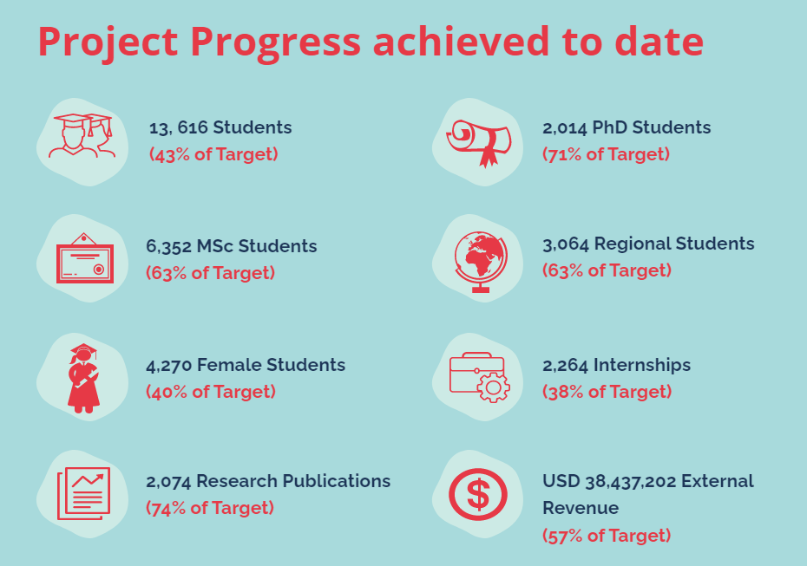

Atelier sur les communications : Renforcement des capacités
À la suite des leçons tirées de la mise en œuvre des activités de communication dans CEA I, l’équipe des communications a reconnu la nécessité d’améliorer les connaissances et les compétences des agents de communication du CEA Impact. Dans cette direction, l’Unité Régionale de Facilitation a organisé un atelier de formation de trois jours du 24 au 26 avril 2019 au Secrétariat de l’AUA à Accra. Auparavant, un sondage avait été mené pour déterminer les besoins des agents de communication. Encore une fois, les sites Web des 53 centres ont été soigneusement examinés en vue de la formation. L’atelier a reçu plus de 52 participants de plus de 30 institutions, y compris des centres CEA II. Les sessions ont été organisées par 2 professionnels de la communication de l’Université du Ghana et de l’équipe de communication de l’AUA. Les sujets abordés comprenaient les rôles d’un expert en communication, l’élaboration de stratégies de communication diversifiées, le plan d’action et sa mise en œuvre; Stratégies de communication de la Banque Mondiale pour le projet CEA; Gestion du contenu du site Web; Utilisation de divers outils de médias sociaux et amélioration des communications internes et externes ainsi que des relations avec les médias. Une formation pratique a été dispensée par le biais de tâches individuelles et d’équipe sur les différents sujets.

De plus, un atelier de suivi de deux jours sur le renforcement des capacités de communication s’est tenu du 6 au 7 avril 2021 pour tous les centres CEA Impact. Plus de 65 participants ont participé à l’atelier, avec des représentants de presque tous les CEA participant au projet. Les sessions ont été dirigées par Sylvie Nenonene, responsable principale des affaires extérieures de la Banque Mondiale, sur l’importance du projet CEA Impact et des communications pour le programme d’intégration de l’Afrique. D’autres sessions ont été données par l’équipe BM du CEA Impact et l’équipe de communication de l’AUA couvrant le développement de fiches d’information, le support et le développement de sites Web, le développement d’histoires de réussite, les choses à faire et à ne pas faire en photographie et les défis CEA. L’atelier a été un grand succès. Les sessions ont eu lieu à la fois en Français et en anglais, avec des services de traduction en temps réel offerts pour assurer la participation et l’inclusion de tous. Des modèles à l’appui de l’élaboration de documents de communication ont été communiqués à tous les CEA, également en anglais et en Français. L’engagement continu, les tâches de groupe, les questions et réponses après chaque session ont permis aux CEA de soulever des défis et des préoccupations spécifiques et de les traiter immédiatement.
Les progrès des CEA sont régulièrement surveillés par l’équipe CEA Impact et un atelier de communication de suivi aura lieu en novembre 2021. L’atelier se concentrera sur les progrès réalisés et les principaux défis auxquels les CEA ont été confrontés, en trouvant des solutions aux plus grands obstacles au cours des 6 derniers mois.

Engagement médiatique

L’équipe a travaillé en étroite collaboration avec divers portails en ligne, y compris l’University World News (UWN), pour projeter l’impact et les succès obtenus dans la mise en œuvre du projet. Les articles présentés par l’UWN mettent en évidence les contributions du CEA Impact dans la gestion de la COVID-19, les formations de renforcement des capacités et l’avancement global du projet. L’UWN a confirmé que les articles sur le projet CEA Impact sont parmi les plus lus et ont reçu des commentaires positifs de la part des lecteurs.

Article sur les formations : https://www.universityworldnews.com/post.php?story=20200909161135324
Article sur l’avancement global du projet :https://www.universityworldnews.com/post.php?story=2021082510291545
Caractéristiques: https://ace.aau.org/media/featured-articles/

Partenariat avec AAU TV :
L’équipe CEA Impact a collaboré avec la chaîne de télévision de l’Association des Universités Africaines (AUA) pour fournir du contenu vidéo passionnant pour le projet CEA Impact. AAU TV produit une série de documentaires éducatifs sur les différents centres d’excellence, offrant au public et au secteur de l’éducation un aperçu des réalisations des centres, un aperçu de leurs installations de pointe, des occasions de rencontrer leurs étudiants, d’explorer leurs recherches innovantes et bien plus encore. AAU TV a engagé une équipe dédiée de quatre (4) personnes à ce projet - un monteur visuel, un caméraman, un ingénieur du son et un producteur de contenu, avec la possibilité de faire appel à du personnel supplémentaire pendant le déploiement sur le terrain.

Un plan de travail sommaire a été élaboré avec des plans pour couvrir un centre d’excellence différent chaque mois. Au total, huit (8) centres seront documentés jusqu’en juin 2022, le reste se produisant au cours du prochain exercice. Le premier documentaire couvrant le Centre ouest-africain de biologie cellulaire des agents pathogènes infectieux (WACCBIP) a été achevé début septembre 2021 (en attente d’approbation finale) et le deuxième documentaire est également en cours d’examen. En plus des documentaires complets, AAU TV développera également du contenu vidéo plus court et des clips à utiliser pour divers canaux de communication et campagnes, y compris les médias sociaux, les chaînes YouTube, les bulletins d’information et plus encore. De plus, l’équipe documentaire capturera des photos fixes lors de ses visites afin d’accroître la qualité et la quantité du référentiel CEA Impact Banque de photos.

Bulletin trimestriel du CEA Impact:
Le bulletin trimestriel CEA Impact a été remanié et relancé au début de 2021. Avant la relance, sept (7) bulletins d’information ont été partagés en 2020. Les bulletins d’information ont mis l’accent sur les contributions apportées par les centres à la gestion de la pandémie de COVID dans leurs pays respectifs et sur le continent en général. Les newsletters ont atteint plus de 500 abonnés et ont eu un taux d’engagement de plus de 50% avec 2 156 ouvertures.

Bulletin CEA Impact

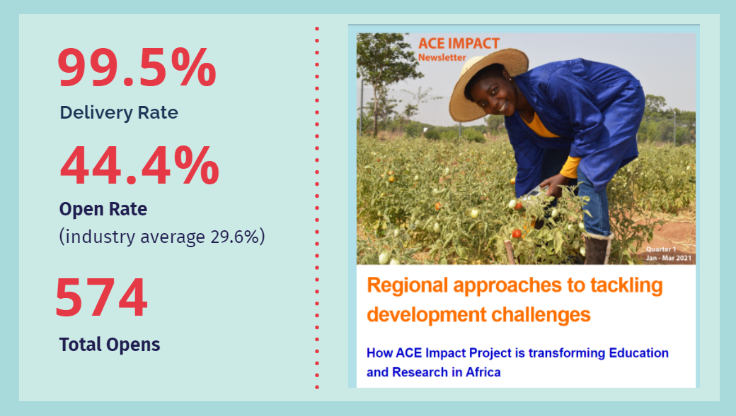
Le premier numéro de l’édition 2021 a été publié en avril couvrant la période de janvier à mars 2021, le deuxième numéro a été publié en août 2021, couvrant la période d’avril à juin 2021. La nouvelle conception et la nouvelle mise en page développées mettent spécifiquement l’accent sur la mise en valeur et la mise en valeur des réalisations novatrices et révolutionnaires des centres, l’information du public sur les nouvelles opportunités et bourses disponibles, la présentation d’un centre d’excellence différent par numéro, le partage d’histoires d’étudiants et de professeurs et bien plus encore. Le nouveau bulletin CEA Impact a reçu beaucoup de commentaires positifs, avec zéro désabonné et des chiffres supérieurs à la moyenne de l’industrie.
Bulletin trimestriel ACE Impact janvier – mars 2021 (numéro 1)
Bulletin trimestriel ACE Impact avril – juin 2021 (numéro 2)

Banque de photos :
L’AUA développe actuellement un référentiel d’images pour toutes les images haute définition du projet CEA Impact. Ce dépôt d’images aidera à soutenir l’élaboration de matériel de communication, ainsi qu’à capturer une histoire visuelle et une représentation pour le projet. Les images seront également accessibles au public pour que les médias externes les utilisent. La plate-forme utilisée est Flickr.
Flickr d’AUA : https://www.flickr.com/photos/aau-africa/albums/
Banque de photos CEA IMPACT: https://www.flickr.com/photos/aau-africa/albums/72157718340914272

Sensibilisation aux médias sociaux :
Avec d’autres canaux de communication, les canaux de médias sociaux du CEA Impact ont connu une augmentation significative de l’interaction en ligne et des abonnés. Un nouveau plan d’action sur les médias sociaux a été élaboré par l’AUA pour assurer une sensibilisation stratégique, ciblée et INTELLIGENTE des médias sociaux. Ces efforts, combinés à l’empreinte en ligne croissante du projet, ont entraîné une augmentation constante du nombre de médias sociaux au cours de la période visée par le rapport. Lors du 5e Atelier Régional Virtuel CEA Impact qui s’est tenu en mai 2021, l’équipe CEA Impact a été soutenue par 35 journalistes des médias sociaux des centres qui ont donné de leur temps et de leur expertise pour aider à la couverture de l’événement. À la suite de cet énorme effort d’équipe, les commentaires et les partages ont doublé et triplé respectivement, avec des abonnés atteignant un record historique - 1 408 abonnés sur Twitter et 1454 sur Facebook.
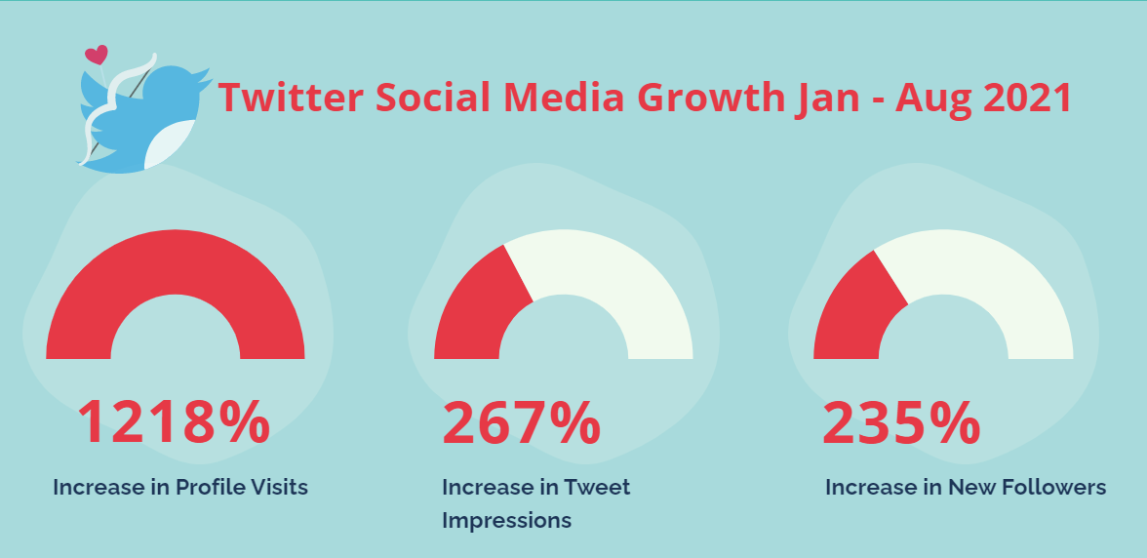
ACE Impact Twitter : https://twitter.com/the_ACEProject
ACE Impact Facebook : https://www.facebook.com/AfricaHigherEducationCentersofExcellence/
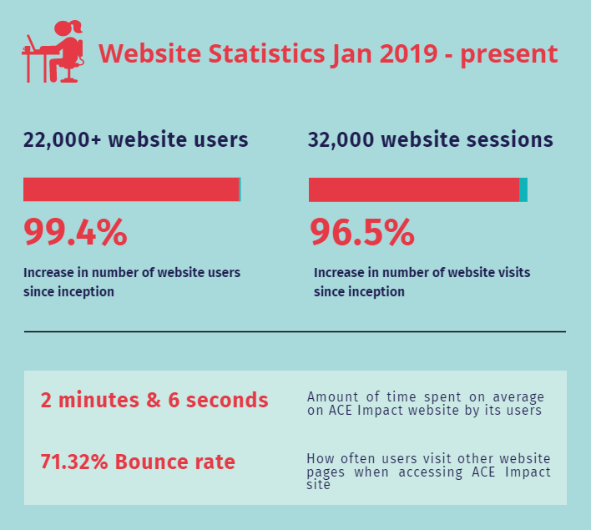
Site Web du CEA Impact : Le site Web du CEA Impact est la principale source d’information en ligne pour le projet CEA. Le site Web est mis à jour régulièrement avec les dernières nouvelles et informations émanant des centres, des appels de candidatures / propositions, des conseils sur les processus de candidature, des webinaires, des événements et bien plus encore. Tous les bulletins d’information et articles sont disponibles sur le site Web, ainsi que des liens en direct vers le site Web respectif des CEA, les poignées de médias sociaux, les informations COVID-19, les rapports, les recherches publiées et bien plus encore. Le site Web fait l’objet d’une maintenance et d’une évaluation régulières pour s’assurer que les problèmes techniques sont immédiatement traités.
Histoires CEA Impact :
Avec la récente poussée axée sur les communications, l’équipe CEA Impact a intensifié ses efforts pour vraiment saisir l’histoire et l’impact du projet. À la suite de cela, l’équipe a recueilli des histoires d’étudiants, actuels et anciens, ainsi que de professeurs et de membres du personnel des centres. Ces histoires sont cruciales pour aider nos différents publics à visualiser l’impact quotidien du projet sur le terrain, leur permettant de voir les avantages du projet pour les étudiants, les professeurs, l’espace de recherche et, de manière générale, sa contribution à la résolution des défis de développement de l’Afrique.
Lien vers le site Web : https://ace.aau.org/
Lien vers les histoires : https://ace.aau.org/stories/
Lien vers les actualités : https://ace.aau.org/news-announcements/

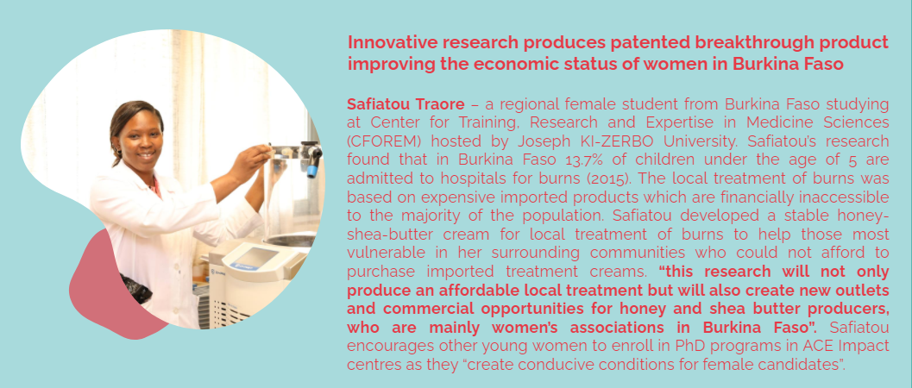

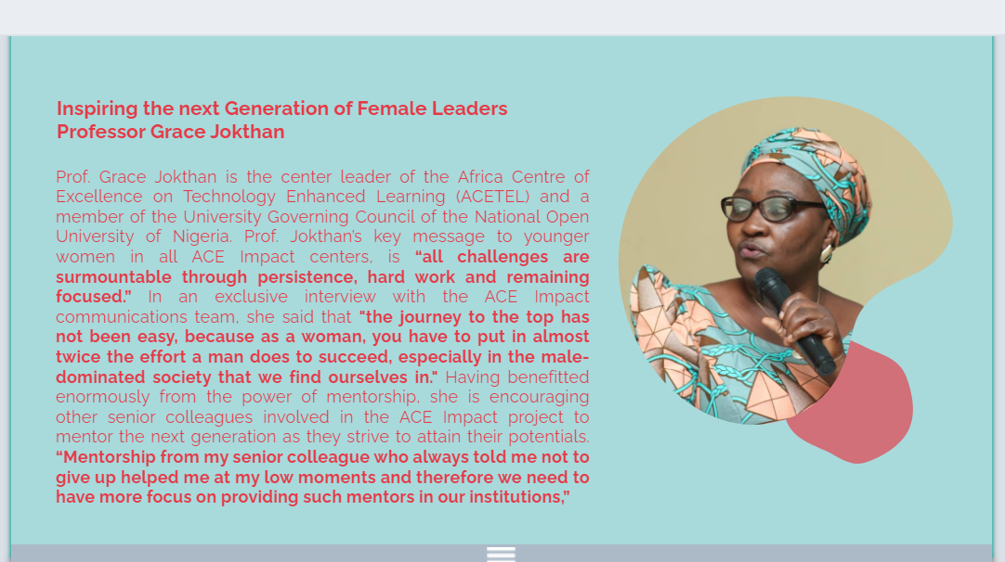

Centre d’Excellence Africain pour la Génomique des Maladies Infectieuses (ACEGID), Université du Rédempteur, Nigéria; (2) Centre d’excellence africain pour les maladies tropicales négligées et la biotechnologie médico-légale (ACENTDFB), Université Ahmadu Bello, Nigéria; (3) Centre d’excellence africain sur la nouvelle pédagogie dans l’enseignement de l’ingénierie (ACENPEE), Université Ahmadu Bello, Nigéria; (4) Centre d’excellence africain pour l’innovation en matière de santé reproductive (CERHI), Université du Bénin, Nigéria; (5) Centre d’excellence africain en agriculture des terres arides (ADC), Université Bayero, Nigéria; (5) Centre d’excellence africain pour la santé et les politiques de la population (ACEPHAP), Université Bayero, Nigéria; (6) Centre de technologie alimentaire et de recherche (CEFTER), Université d’État de Benue, Nigéria; (7) Centre d’excellence africain pour les mycotoxines et la sécurité alimentaire (ACEMFS), Université fédérale de technologie de Minna, Nigéria; (8) Centre d’excellence africain pour la recherche sur les médicaments, le développement de la phytothérapie et la science réglementaire (ACEDHARS), Université de Lagos, Nigéria; (9) Centre d’excellence africain pour l’innovation et les transformations Stem Education (ACEITSE), Université d’État de Lagos, Nigéria; (10) Centre d’excellence africain pour l’énergie durable et le développement énergétique (ACE_SPED), Université du Nigéria, Nsukka, Nigéria; (11) Centre d’excellence africain pour les énergies du futur et les systèmes électrochimiques (ACE-FUELS), Université fédérale de technologie d’Owerri, Nigéria; (12) Parc de connaissances de l’OUA axé sur les TIC (OUA-Oak Park), Université Obafemi Awolowo, Nigéria; (13) Centre d’excellence pour la recherche sur les produits chimiques pétroliers (CEFOR), Université de Port Harcourt, Nigéria; (14) Centre d’excellence africain pour la santé publique et la recherche toxicologique, (ACE-PUTOR) Université de Port Harcourt, Nigéria; (15) Centre d’excellence africain sur l’apprentissage amélioré par la technologie (ACETEL), Université nationale du Nigéria; (16) Covenant Informatique appliquée et communication (Le), Covenant University, Nigéria

